ЕВРАЗИЙСКИЙ СОВЕТ ПО СТАНДАРТИЗАЦИИ, МЕТРОЛОГИИ И СЕРТИФИКАЦИИ
(ЕАСС)
EURO-ASIAN COUNCIL FOR STANDARDIZATION, METROLOGY AND CERTIFICATION
(EASC)
 | Межгосударственный стандарт | ГОСТ 9. 607–  202_  (проект RU, первая редакция)

Единая система защиты от коррозии и старения
ЭЛЕКТРОХИМИЧЕСКАЯ ЗАЩИТА
АНОДЫ УСТАНОВОК ЭЛЕКТРОХИМИЧЕСКОЙ ЗАЩИТЫ ОТ КОРРОЗИИ ПОДЗЕМНЫХ МЕТАЛЛИЧЕСКИХ СООРУЖЕНИЙ
Общие технические условия

Настоящий проект стандарта не подлежит применению до его принятия

Минск
Евразийский̆ совет по стандартизации, метрологии и сертификации
202_
Предисловие
Евразийский совет по стандартизации, метрологии и сертификации (EACC) представляет собой региональное объединение национальных органов по стандартизации государств, входящих в Содружество Независимых Государств. В дальнейшем возможно вступление в EACC национальных органов по стандартизации других государств.
Цели, основные принципы и общие правила проведения работ по межгосударственной стандартизации установлены в ГОСТ 1.0 «Межгосударственная система стандартизации. Основные положения» и ГОСТ 1.2 «Межгосударственная система стандартизации. Стандарты межгосударственные, правила и рекомендации по межгосударственной стандартизации. Правила разработки, принятия, обновления и отмены»
Сведения о стандарте
1 РАЗРАБОТАН Ассоциацией содействия в реализации инновационных программ в области противокоррозионной защиты и технической диагностики «СОПКОР»
2 ВНЕСЕН Межгосударственным техническим комитетом 543 «Защита изделий и материалов от коррозии, старения и биоповреждений»
3 ПРИНЯТ Евразийским советом по стандартизации, метрологии и сертификации (протокол от № )
За принятие проголосовали:
Краткое наименование страны по МК (ISO 3166) 004–97 | Код страны  по МК (ISO 3166) 004–97 | Сокращенное наименование национального органа по стандартизации

4 ВВЕДЕН ВПЕРВЫЕ
5. ВЗАМЕН ГОСТ Р 9.607

Информация о введении в действие (прекращении действия) настоящего стандарта и изменений к нему на территории указанных выше государств публикуется в указателях национальных стандартов, издаваемых в этих государствах, а также в сети Интернет на сайтах соответствующих национальных органов по стандартизации.
В случаях пересмотра, изменения или отмены настоящего стандарта соответствующая информация будет опубликована на официальном интернет-сайте Межгосударственного совета по стандартизации, метрологии и сертификации в каталоге «Межгосударственные стандарты»

Исключительное право официального опубликования настоящего стандарта на территории указанных выше государств принадлежит национальным (государственным) органам по стандартизации этих государств.

Содержание

1 Область применения
2 Нормативные ссылки
3 Термины, определения и сокращения
4 Общие положения
4.1 Общие указания
4.2 Назначение анодов
4.3 Классификация анодов
4.4 Идентификация
5 Технические характеристики
5.1 Конструкция
5.2 Основные показатели и характеристики
5.3 Устойчивость к климатическим воздействиям
5.4 Сырьe, материалы, покупные изделия.
5.5 Комплектность
5.6 Маркировка
5.7 Упаковка
6 Безопасность и охрана окружающей среды
7 Правила приeмки
7.1 Общие правила приeмки
7.2 Квалификационные испытания
7.3 Эксплуатационные испытания
7.4 Приeмо-сдаточные испытания
7.5 Периодические испытания
7.6 Типовые испытания
8 Методы испытаний
9 Транспортирование и хранение
10 Указания по эксплуатации
11 Гарантии изготовителя
Приложение А (справочное) Информация о применяемых технических регламентах и нормативных правовых актах в странах СНГ
Приложение Б (справочное) Перечень оборудования и средств измерений
Приложение В (рекомендуемое) Схема проверки удельного электрического сопротивления электропроводящей засыпки
Приложение Г (рекомендуемое) Схема проверки механической прочности несущей конструкции
Приложение Д (рекомендуемое) Схема проверки удельного сопротивления материала полимерной электропроводящей оболочки в продольном направлении
Приложение Е (рекомендуемое) Схема проверки снимаемой токовой нагрузки, герметичности контактного узла и стойкости к продуктам анодного растворения и условиям эксплуатации
Приложение Ж (рекомендуемое) Схема проверки контактных узлов на выдерживаемую статическую механическую нагрузку на разрыв
Приложение И (обязательное) Методика ускоренных ресурсных испытаний электродов с рабочим элементом на основе смешанных металлооксидов (ММО) и каталитических металлов
Приложение К (справочное) Схема проверки сопротивления растеканию тока анода
Приложение Л (обязательное) Методика определения скорости анодного растворения электродов (рабочих элементов)

МЕЖГОСУДАРСТВЕННЫЙ СТАНДАРТ
Единая система защиты от коррозии и старения
ЭЛЕКТРОХИМИЧЕСКАЯ ЗАЩИТА. АНОДЫ УСТАНОВОК ЭЛЕКТРОХИМИЧЕСКОЙ ЗАЩИТЫ ОТ КОРРОЗИИ ПОДЗЕМНЫХ МЕТАЛЛИЧЕСКИХ СООРУЖЕНИЙ

Общие технические условия
Unified system of corrosion and ageing protection. Electrochemical protection.
Anodes of installations of electrochemical protection against corrosion of underground metal structures. General specifications

Дата введения ―

Область применения
Настоящий стандарт распространяется на аноды (анодные заземлители), применяемые в установках катодной защиты систем электрохимической защиты от коррозии подземных объектов магистральных нефте- и газопроводов, сетях газораспределения, нефтепродуктопроводов, других трубопроводов, предназначенных для транспортировки жидких и газообразных сред, морских причальных и портовых гидротехнических сооружениях, а также резервуаров и ёмкостного оборудования с водными средами минерализацией до 200 г/л, в том числе с питьевой водой.
Настоящий стандарт не распространяется на аноды, применяемые для катодной защиты судов и других плавучих сооружений, на аноды, применяемые в качестве временных (экспериментальных) при коррозионных обследованиях и контроле состояния изоляции подземных сооружений, а также на заземляющие электроды системы молниезащиты и заземляющие устройства, применяемые для обеспечения безопасности в электроустановках.

Настоящий стандарт устанавливает общие требования к анодам установок электрохимической защиты от коррозии металлических сооружений в части требований по их разработке и изготовлению, технических требований, требований безопасности и охраны окружающей среды, требований к правилам приёмки, методам и средствам испытаний, требований к транспортированию и хранению, требований по эксплуатации, с целью подтверждения соответствия их технических и эксплуатационных характеристик.

Нормативные ссылки
В настоящем стандарте использованы нормативные ссылки на следующие стандарты:
ГОСТ OIML R 76-1 Государственная система обеспечения единства измерений. Весы неавтоматического действия. Часть 1. Метрологические и технические требования. Испытания
ГОСТ 2.114 Единая система конструкторской документации. Технические условия
ГОСТ 9.108―2023 Единая система защиты от коррозии и старения. Электрохимическая защита. Термины и определения
ГОСТ 12.1.004 Система стандартов безопасности труда. Пожарная безопасность. Общие требования
ГОСТ 12.2.003 Система стандартов безопасности труда. Оборудование производственное. Общие требования безопасности
ГОСТ 12.2.007.0 Система стандартов безопасности труда. Изделия электротехнические. Общие требования безопасности
ГОСТ 12.3.009 Система стандартов безопасности труда. Работы погрузочно-разгрузочные. Общие требования безопасности
ГОСТ 12.3.019 Система стандартов безопасности труда. Испытания и измерения электрические. Общие требования безопасности
ГОСТ 15.001 Система разработки и постановки продукции на производство. Продукция производственно-технического назначения⁾
ГОСТ 15.309 Система разработки и постановки продукции на производство. Испытания и приемка выпускаемой продукции. Основные положения
ГОСТ 166 Штангенциркули. Технические условия
ГОСТ 427 Линейки измерительные металлические. Технические условия
ГОСТ 624 Кислота салициловая (2-оксибензойная) техническая. Технические условия
ГОСТ 859 Медь. Марки
ГОСТ 2604.1 Чугун легированный. Методы определения углерода
ГОСТ 2604.2 Чугун легированный. Методы определения серы
ГОСТ 2604.4 Чугун легированный. Методы определения фосфора
ГОСТ 2604.5 Чугун легированный. Методы определения марганца
ГОСТ 3345 Кабели, провода и шнуры. Метод определения электрического сопротивления изоляции
ГОСТ 3647 Материалы шлифовальные. Классификация. Зернистость и зерновой состав. Методы контроля
ГОСТ 4668 Материалы углеродные. Метод измерения удельного электрического сопротивления порошка
ГОСТ 5100 Сода кальцинированная техническая. Технические условия
ГОСТ 5151 Барабаны деревянные для электрических кабелей и проводов. Технические условия
ГОСТ 5959 Ящики из листовых древесных материалов неразборные для грузов массой до 200 кг. Общие технические условия
ГОСТ 6613 Сетки проволочные тканые с квадратными ячейками. Технические условия
ГОСТ 7386 Наконечники кабельные медные, закрепляемые опрессовкой. Конструкция и размеры
ГОСТ 7502 Рулетки измерительные металлические. Технические условия
ГОСТ 7565 Чугун, сталь и сплавы. Метод отбора проб для определения химического состава
ГОСТ 7769 Чугун легированный для отливок со специальными свойствами. Марки
ГОСТ 10198 Ящики деревянные для грузов массой св. 200 до 20000 кг. Общие технические условия
ГОСТ 13230.1 Ферросилиций. Методы определения кремния
ГОСТ 13837 Динамометры общего назначения. Технические условия
ГОСТ 14192 Маркировка грузов
ГОСТ 15150 Машины, приборы и другие технические изделия. Исполнения для различных климатических районов. Категории, условия эксплуатации, хранения и транспортирования в части воздействия климатических факторов внешней среды
ГОСТ 16442 Кабели силовые с пластмассовой изоляцией. Технические условия
ГОСТ 17441―84 Соединения контактные электрические. Приёмка и методы испытаний
ГОСТ 18690 Кабели, провода, шнуры и кабельная арматура. Маркировка, упаковка, транспортирование и хранение
ГОСТ 22483 (IEC 60228:2004) Жилы токопроводящие для кабелей, проводов и шнуров
ГОСТ 23216―78 Изделия электротехнические. Хранение, транспортирование, временная противокоррозионная защита, упаковка. Общие требования и методы испытаний
ГОСТ 24297 Верификация закупленной продукции. Организация проведения и методы контроля
ГОСТ 24606.3 Изделия коммутационные, установочные и соединители электрические. Методы измерения сопротивления контакта и динамической и статической нестабильности переходного сопротивления контакта
ГОСТ 25702.4 Концентраты редкометаллические. Методы определения железа (общего)
ГОСТ 26311 Полиолефины. Метод определения сажи
ГОСТ 26555 Резина. Методы определения технического углерода
ГОСТ 30630.2.1 Методы испытаний на стойкость к климатическим внешним воздействующим факторам машин, приборов и других технических изделий. Испытания на устойчивость к воздействию температуры
ГОСТ 31996 Кабели силовые с пластмассовой изоляцией на номинальное напряжение 0,66; 1 и 3 кВ. Общие технические условия
ГОСТ IEC 60811-605 Кабели электрические и волоконно-оптические. Методы испытаний неметаллических материалов. Часть 605. Физические испытания. Определение содержания сажи и/или минерального наполнителя в полиэтиленовых композициях
ISO 9035:1989 «Руды железные. Определение содержания кислоторастворимого железа (II) титриметрическим методом» (ISO 9035:1989 «Minerals de fer. Dosage du fer (II) soluble dans I’acide. Methode titrimetrique»)
Примечание ― При пользовании настоящим стандартом целесообразно проверить действие ссылочных стандартов и классификаторов на официальном интернет-сайте Межгосударственного совета по стандартизации, метрологии и сертификации (www.easc.by) или по указателям национальных стандартов, издаваемых в государствах, указанных в предисловии, или на официальных сайтах соответствующих национальных органов по стандартизации. Если на стандарт дана недатированная ссылка, то следует использовать стандарт, действующий на текущий момент, с учетом всех внесенных в него изменений. Если заменен ссылочный стандарт, на который дана датированная ссылка, то следует использовать указанную версию этого стандарта. Если после принятия настоящего стандарта в ссылочный стандарт, на который дана датированная ссылка, внесено изменение, затрагивающее положение, на которое дана ссылка, то это положение применяется без учета данного изменения. Если стандарт отменен без замены, то положение, в котором дана ссылка на него, применяется в части, не затрагивающей эту ссылку.

Термины, определения и сокращения

3.1 В настоящем стандарте применены следующие термины с соответствующими определениями:

анод (установки электрохимической защиты): анодный заземлитель: Элемент установки катодной защиты от коррозии металлического сооружения, обеспечивающий протекание защитного тока от внешнего источника тока через грунт/воду к защищаемому сооружению.
[ГОСТ 9.108―2023, статья 66]

электропроводящая засыпка: Однородная сыпучая электропроводящая смесь или масса, состоящая из коксовой, графитовой, либо магнетитовой мелочи определённой фракции.

каталитические металлы: Металлы, обеспечивающие протекание электрохимических реакций без собственного растворения.

смешанные оксиды металлов: Смесь оксидов благородных металлов, обеспечивающая протекание электрохимических реакций без собственного растворения.

электрод (рабочий элемент): Электропроводный материал, на внешней границе которого происходит преобразование электрического тока в ионный.

Примечание — Может представлять собой, например, металлическую отливку или электропроводное покрытие, нанесенное на вспомогательную электропроводную подложку.

номинальная токовая нагрузка (плотность тока) анода: Длительно допустимая токовая нагрузка при эксплуатации анода, при которой анод отработает весь заявленный срок службы с указанными техническими характеристиками.

максимальная токовая нагрузка (плотность тока) анода: Максимально допустимая токовая нагрузка при эксплуатации анода, при которой не произойдёт необратимого изменения технических характеристик анода или его разрушения, в том числе контактного узла, изоляции, кабеля, но при которой некоторые технические характеристики изделия могут выйти за допустимые пределы, например, увеличится скорость анодного растворения электрода (рабочего элемента), уменьшится срок службы и т.п.

предельная плотность тока электрода (рабочего элемента): Максимально допустимая сила электрического тока при ресурсных испытаниях, стекающего с единицы площади поверхности электрода (рабочего элемента) анода.

стренга: Заготовка, скрученная из медных проволок.

модификация анода: Разновидность анода, имеющая уникальный набор классификационных признаков в зависимости от материала электрода (рабочего элемента) и конструктивного исполнения.
Примечание – Классификация анодов приведена в 4.3.

активная площадь поверхности рабочего элемента (электрода): Площадь внешней электропроводящей поверхности рабочего элемента (электрода) с которой происходит непосредственное стекание защитного тока.

В настоящем стандарте применены следующие сокращения:
ЕАЭС – Евразийский экономический союз;
ЕСКД – единая система конструкторской документации;
КД – конструкторская документация;
ММО – смешанные оксиды металлов (mixed metals oxides);
ПМИ – программа и методика испытаний;
ТД – техническая документация;
ТУ – технические условия;
ЭД – эксплуатационная документация.

Общие положения

Общие указания

Аноды должны разрабатываться и изготавливаться в соответствии со стандартом государств, принявших настоящий стандарт, и/или по КД и ТД предприятий-изготовителей.

Назначение анодов

Аноды предназначены для работы в составе установок катодной защиты в непрерывном режиме в течение всего срока службы.

Аноды предназначены для обеспечения стекания защитного (катодного) тока в грунт или водную среду.

Классификация анодов

В зависимости от материала электрода (рабочего элемента) различают следующие виды анодов:
- ферросилидовые (железокремнистые) – Ф;
- магнетитовые – М;
- с покрытием ММО – О;
- с покрытием каталитическими металлами – К;
- графитовые – Г;
- с электропроводным саже- или графитонаполненным полимером, получаемым вулканизацией (эластомер) – Э;
- с электропроводным саже- или графитонаполненным полимером, получаемым полимеризацией (термо- или реактопласт) – Р.

В зависимости от условий применения различают следующие виды анодов:
- подпочвенные – П;
- подводные – В.

В зависимости от способа размещения в грунте, в том числе относительно защищаемого сооружения, и конструкции различают следующие виды подпочвенных анодов:
- подповерхностные – П – размещаемые в скважинах или траншеях, с горизонтальным, вертикальным или комбинированным расположением электродов в верхнем слое грунта;
- протяжённые – Д – размещаемые вдоль защищаемого сооружения на небольшом удалении от него, а также длина которого значительно превышает размер поперечного сечения;
- глубинные – Г – размещаемые вертикально и имеющие в конструкции необходимые приспособления для монтажа в скважину.

В зависимости от наличия в конструкции электропроводящей засыпки различают следующие виды анодов:
- комплектные – К – содержащие электропроводящую засыпку в конструкции;
- некомплектные – не указывается – в конструкции электропроводящая засыпка отсутствует.

Идентификация

Для идентификации анодов, производимых разными предприятиями-изготовителями, с учётом классификационных признаков, в КД, ТД и ЭД предприятий-изготовителей должны быть указаны условные обозначения изделий.

Рекомендуемая форма условного обозначения:
20 |  | Ф |  | П |  | Г |  | К |  | (NxM) | - | 2 | × | 10 |  | (*) | - | 200 | х | 16 |  | (*) | - | КЗ | . | Г
1 |  | 2 |  | 3 |  | 4¹⁾ |  | 5¹⁾ |  | 6 |  | 7 |  | 8 |  | 9 |  | 10¹⁾ |  | 11¹⁾ |  | 12¹⁾ |  | 13¹⁾ |  | N¹⁾

1 |  | Количество анодов в комплекте, шт.
2 |  | Материал электрода (рабочего элемента) анода по 4.3.1 (Ф, М, О, К, Г, Э, Р)
3 |  | Условия применения по 4.3.2 (П, В)
4¹⁾ |  | Конструкция и способ размещения в грунте по 4.3.3 (П, Д, Г)  (только для вида П по 4.3.2).
5¹⁾ |  | Наличие электропроводящей засыпки в конструкции анода по 4.3.4 (К)
6¹⁾ |  | Дополнительные параметры для заказа, например:  NxM → количество N, шт., электродов в аноде и номинальная масса M, кг, одного электрода;  N-S → количество N, шт., электродов в аноде и расстояние S, м, между центрами электродов вдоль оси кабеля;  LхdхM-N-S → длина L, м, электродов; диаметр электродов d, мм; материал M подложки, количество N, шт., электродов в аноде и расстояние S, м, между центрами электродов вдоль оси кабеля.
7 |  | Параметр, определяющий длину кабеля или глубину скважины для анода:  - для подповерхностных, подводных → длина кабеля для токоподвода анода, м;  - для глубинных → глубина скважины для установки комплекта анодов, м.
8 |  | Сечение токопроводящей жилы кабеля для токоподвода анода, мм².
9¹⁾ |  | Марка кабеля для токоподвода анода.
101) |  | Длина соединительного (магистрального) кабеля, м.
11¹⁾ |  | Сечение токопроводящей жилы соединительного (магистрального) кабеля, мм².
12¹⁾ |  | Марка соединительного (магистрального) кабеля.
13¹⁾ |  | Комплектация материалами для изготовления соединений, например, с помощью кабельных зажимов (КЗ), термитной сварки (ТС), кабельных наконечников (ТМ) или их комбинации (КЗ+ТМ, ТС+ТМ).
N¹⁾ |  | Дополнительные комплектации (если несколько, то указываются через точки):  - газоотводная трубка (Г) (при необходимости);  - буйковый модуль (только для подводных) (БМ);  - диэлектрический экран (только для подводных) (ДЭ);  - модуль донный утяжеляющий (только для подводных) (МД).

В случае применения предприятием-изготовителем формы условного обозначения отличной от рекомендуемой формы по 4.4.1.1, в КД, ТД и ЭД предприятия-изготовителя должны быть приведены таблицы соответствия условных обозначений предприятия-изготовителя с условным обозначением по 4.4.1.1.

Для идентификации продукции с учётом классификационных признаков по 4.3 в проектной и закупочной документации, а также в КД и ТД предприятий-изготовителей должны указываться следующие обязательные параметры:
- условное обозначение анодов, по рекомендуемой форме в 4.4.1.1 или по форме принятой предприятием-изготовителем;
- номинальную токовую нагрузку или плотность тока;
- срок службы при номинальной токовой нагрузке или плотности тока;
- обозначение нормативного документа предприятия-изготовителя согласно ГОСТ 2.114.

Технические характеристики

Конструкция

5.1.1 Конструкция анодов, кроме протяжённых

Аноды, кроме протяженных, в общем случае должны состоять из следующих основных частей:
- электрода (рабочего элемента);
- кабеля для токоподвода (далее – кабель);
- контактного узла для электрического соединения кабеля с электродом;
- изоляции контактного узла.

В конструкцию комплектных анодов дополнительно к основным частям по 5.1.1.1 должны входить электропроводящая засыпка (заливка, масса и т.п.), снижающая сопротивление растеканию тока с электрода, и оболочка (корпус, чулок, мягкая оболочка и т.п.), удерживающая засыпку при транспортировке и монтаже анодов.

Оболочка не должна снижать максимальный ток (плотность тока), определённый для электрода анода.

В конструкцию глубинных анодов дополнительно к основным частям по 5.1.1.1 должна входить несущая конструкция либо приспособление, обеспечивающая(-ее) соединение анодов между собой в гирлянду и установку собранной конструкции (гирлянды) в скважину.

Несущая конструкция анодов должна иметь запас прочности при растяжении равный удвоенной массе максимального количества анодов в гирлянде (без учёта массы кабеля анодов).

Конструкцией глубинного анода должны быть предусмотрены меры по отведению газообразных продуктов анодной реакции в процессе эксплуатации, например, использование газоотводных трубок и подбор фракционного состава засыпки.

Конструкция подводных анодов должна предусматривать размещение анода в специальном перфорированном диэлектрическом экране или буйковом модуле, предназначенном для защиты анода от механических повреждений.

Конструкция подводных анодов должна обеспечивать возможность закрепления изделия на подводной конструкции или специальной утяжеляющей оснастке (донном модуле).

5.1.2 Конструкция протяжённых анодов

5.1.2.1 Протяжённые аноды (типовые конструкции приведены на рисунках 1 и 2) в общем случае должны состоять из следующих основных частей:
- протяжённого электрода (рабочего элемента);
- токонесущего кабеля, расположенного вдоль рабочего элемента (при необходимости);
- кабелей для токоподвода с одной или двух сторон рабочего элемента (далее – кабели);
- контактных узлов для электрического соединения кабеля с протяжённым электродом;
- изоляции контактного узла.

5.1.2.2 Рабочий элемент может быть помещён в защитную оболочку (например, тканевую) с электропроводящей засыпкой. Засыпка должна равномерно распределяться в объеме оболочки без пропусков и пустот, но не препятствовать свёртыванию протяжённого анода в бухту установленного диаметра.

5.1.2.3 Защитная оболочка должна предотвращать высыпание электропроводящей засыпки при транспортировке и монтаже анода и обладать механической прочностью, необходимой для доставки анода к месту эксплуатации и монтажа без нарушений работоспособности.
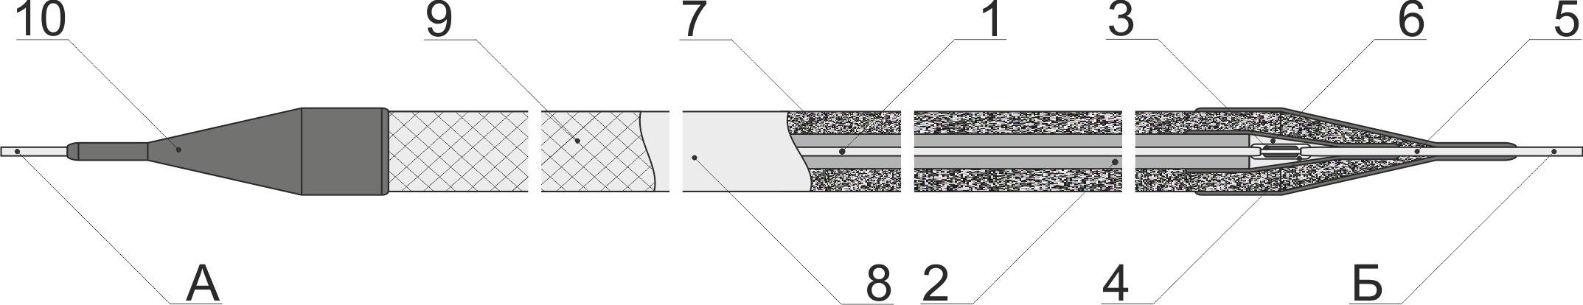
1 – токопроводящая жила;  2 – полимерная электропроводящая оболочка (рабочий элемент);  3 – контактный узел;  4 – изоляционное покрытие;  5 – кабель для токоподвода (выводы А и Б); | 6 – термоусаживаемая трубка;  7 – электропроводящая засыпка;  8 – защитная оболочка;  9 – укрепляющая оплётка;  10 – термоусаживаемая муфта.
Рисунок 1 – Типовой протяжённый комплектный анод из термопласта
(виды Э и Р по 4.3.1)

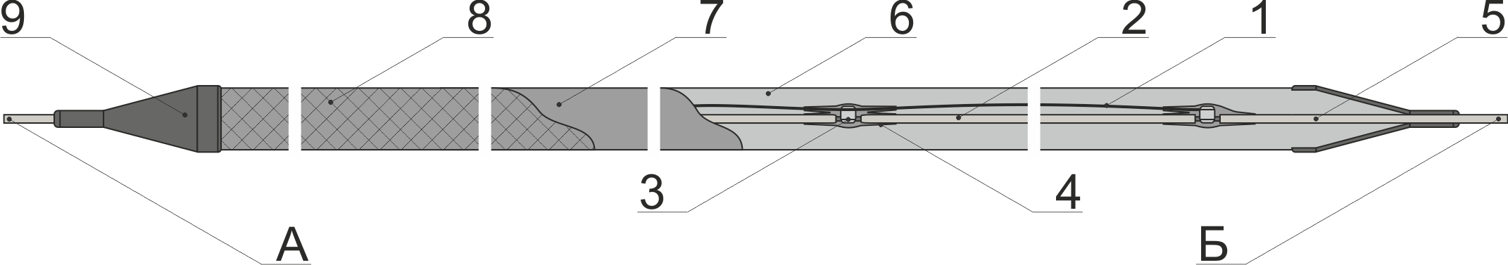
1 – проволочный рабочий элемент с покрытием ММО;  2 – токонесущий кабель;  3 – контактный узел;  4 – изоляционное покрытие;  5 – кабель для токоподвода (выводы А и Б); | 6 – электропроводящая засыпка;  7 – защитная оболочка;  8 – укрепляющая оплётка;  9 – термоусаживаемая муфта.
Рисунок 2 – Типовой протяжённый комплектный анод с покрытием ММО
(вид О по 4.3.1)

5.1.2.4 Защитная оболочка не должна снижать максимальный ток (плотность тока), определённый для электрода анода.

5.1.2.5 Изолирующие слои (маркировка, изоляция контактных узлов и т.д.) на внешней поверхности рабочего элемента и анода не должны снижать площадь соответствующей внешней поверхности более чем на 20 %.

5.1.3 Электропроводящая засыпка

5.1.3.1 Электропроводящая засыпка должна быть выполнена в виде сыпучей смеси, заливки, массы и т.п.

5.1.3.2 Удельное объёмное электрическое сопротивление электропроводящей засыпки должно быть не более 1 Ом·м.

5.1.3.3 Фракционный состав электропроводящей засыпки для протяжённых анодов должен быть:
- менее 0,5 мм – не более 5 %;
- от 0,5 до 5 мм – не менее 90 %;
- более 5 мм – не более 5 %.

Фракционный состав засыпки для других видов анодов не нормируется.

Основные показатели и характеристики

5.2.1 В КД и ТД предприятий-изготовителей должны быть установлены следующие технические характеристики, которые не нормированы в данном документе:
- масса или удельная масса рабочего элемента (электрода), кроме электродов с покрытием ММО и каталитическими металлами;
- значения скорости анодного растворения (кроме анодов с электропроводным полимером, с покрытием ММО и каталитическими металлами);
- активная площадь поверхности рабочего элемента (электрода), кроме протяженных;
- номинальная токовая нагрузка или плотность тока анодов, при которых обеспечивается заявленный срок службы изделий;
- максимальная токовая нагрузка или плотность тока анодов, допустимая при эксплуатации анодов;
- предельная плотность тока электрода (рабочего электрода) при проведении ресурсных испытаний;
- геометрические размеры анода;
- масса анода;
- масса электропроводящей засыпки;
- химический состав сплава (для ферросилидовых, магнетитовых и аналогичных анодов);
- массовая доля электропроводной основы или наполнителя (для анодов с электропроводным полимером, графитовых и аналогичных анодов);
- удельное сопротивления материала полимерной электропроводящей оболочки в радиальном и продольном направлении (только для анодов с электропроводным полимером);
- максимальное количество анодов в гирлянде.

5.2.2 Справочные характеристики электродов (рабочих элементов) анодов приведены в таблице 1.
Таблица 1 – Характеристики электродов (рабочих элементов)
Материал | Описание | Скорость анодного растворения, кг/(А·год), не более
Ферросилид | Сплав на основе ЧС 15 по ГОСТ 7769 | 0,5
Магнетит | Сплав на основе оксидов железа | 0,03
ММО и каталитические металлы | ММО или каталитические металлы | Не нормируется
Графит | Массовая доля углерода не менее 90 % | 1,5
Электропроводный полимер | Массовая доля электропроводного наполнителя не менее 40 % | Не нормируется
Другие материалы | По технологической документации предприятия-изготовителя | 2

5.2.3 Запрещается применение электродов (рабочих элементов) для стационарных анодов из нелегированного чугуна, углеродистой стали и трубных марок стали, а также иных материалов со скоростью анодного растворения более 2000 г/(А·год).

5.2.4 Макроструктура электродов (рабочих элементов) должна быть без посторонних включений, избыточной пористости, усадок, пустот, трещин и других дефектов, недопустимых по технологической документации предприятия-изготовителя.

5.2.4.1 Максимальная глубина дефектов электродов (рабочих электродов), за исключением электродов с покрытием ММО и каталитическими металлами, не должна превышать 30 % от толщины или диаметра электрода и должна быть не более 5 мм.

5.2.5 Кабели анодов должны быть одножильными с сечением медных жил не менее 10 мм² и классом не ниже 2 по ГОСТ 22483.

5.2.5.1 Токопроводящая жила должна быть выполнена из меди массовой долей не менее 99,9 %. Рекомендуется изготавливать жилу из меди марки не хуже М1 по ГОСТ 859.

5.2.5.2 Кабель должен иметь изоляцию и оболочку из диэлектрических полимерных материалов без содержания хлора, обеспечивающих срок службы не менее срока службы анода и быть рассчитанными на номинальное напряжение не менее 660 В.

5.2.5.3 На поверхности кабеля не допускается повреждений изоляции, трещин, вмятин, пузырей. Технические требования к кабелю по ГОСТ 31996, ГОСТ 16442, ГОСТ 15150.

5.2.5.4 Изоляция и оболочка кабеля должны быть химически стойкими к воздействию продуктов реакции анодного растворения, в том числе соединений хлора, и условиям эксплуатации анодов.

5.2.5.5 Для увеличения механической прочности кабеля, в том числе на разрыв, допускается наложение брони на оболочку.

5.2.5.6 Длина кабеля определяется заказчиком.

5.2.5.7 Для глубинных анодов длина кабеля каждого отдельного электрода должна определяться глубиной его установки в скважине, при этом должен быть обеспечен запас кабеля на дневной поверхности от каждого электрода длиной не менее 2 м.

5.2.5.8 Кабель для подпочвенных анодов должен быть предназначен для эксплуатации в грунте, для подводных – в воде и морской атмосфере.

5.2.6 Токопроводящая жила протяжённого электрода (рабочего элемента) должна представлять собой медную неизолированную стренгу сечением не менее 10 мм², классом не ниже 2 по ГОСТ 22483.

5.2.6.1 Стренга должна быть выполнена из меди массовой долей не менее 99,9 %. Рекомендуется изготавливать стренгу из меди марки не хуже М1 по ГОСТ 859.

5.2.6.2 В стренге допускается наличие упрочняющих нитей из высокопрочных полимерных материалов (кевлар или аналогичный материал).

5.2.6.3 Токопроводящая жила должна располагаться по центру рабочего элемента со смещением от оси не более 20 % номинального диаметра рабочего элемента.

5.2.7 Контактные узлы анодов должны выдерживать статическую механическую нагрузку на разрыв (разрывное усилие):
- для протяженных анодов видов Э и Р по 4.3.1 между рабочим элементом и кабелем для токоподвода – не менее 1000 Н,
- для протяженных анодов вида О по 4.3.1 между токонесущим кабелем и кабелем для токоподвода – не менее 1000 Н,
- для протяженных анодов вида О по 4.3.1 между рабочим элементом и токонесущим кабелем – не нормируется,
- других видов анодов – не менее 500 Н.

5.2.8 Переходное электрическое сопротивление контактного узла должно быть не более 0,01 Ом.

5.2.9 Изоляция контактного узла должна обеспечивать защиту мест электрических соединений от проникновения электролита (рабочей среды).

5.2.9.1 Изоляция контактных узлов должна состоять не менее чем из двух слоев:
- первый слой - герметизирующий диэлектрический материал (например, мастика, полимерный компаунд),
- второй слой - термоусаживаемая муфта/трубка или аналогичное приспособление.

5.2.9.2 Захлёст изолирующих слоев контактного узла на кабель и рабочий элемент должен быть не менее 40 мм.

5.2.9.3 Усилие отрыва изолирующих материалов на основе рулонных и аналогичных материалов (полимерных липких, полимерно-битумных и термоусаживающихся лент, термоусаживающихся муфт и трубок) от поверхности изоляции кабеля и герметизирующего диэлектрического материала контактного узла должно составлять не менее 7 Н/см.

5.2.10 Изоляция контактного узла должна быть химически стойкой к воздействию продуктов реакции анодного растворения, в том числе соединений хлора, и условиям эксплуатации.

5.2.11 На поверхности изоляции контактных узлов недопустимы механические повреждения, прожоги, изломы, трещины, вспучивания.

5.2.12 Сопротивление изоляции кабеля и контактного узла в водно-солевой среде должно быть не менее 500 МОм при напряжении 500 В.

5.2.13 Контактный узел и кабель должны иметь изоляцию с сопротивлением не менее 100 МОм в воздушной среде, выдерживающую испытание на пробой напряжением не менее 5 кВ на 1 мм толщины изоляции, но не более 20 кВ при толщине изоляции более 4 мм.

5.2.14 Протяжённые аноды должны выдерживать изгиб радиусом до 10 собственных внешних диаметров включительно без видимых следов разрушений.

5.2.15 Все полимерные и органические материалы, применяемые в конструкции анодов, в том числе электроды (рабочие элементы), изолирующие материалы, изоляция и оболочка кабелей, защитная оболочка и т.п., должны быть стойкими к воздействию электролитической среды с pH от 3,5 до 11.

5.2.16 Срок службы анодов при номинальной токовой нагрузке или номинальной плотности тока должен составлять не менее 15 лет.

5.2.16.1 Масса рабочего элемента и номинальная токовая нагрузка анодов из ферросилида и магнетита, заявленные в технических условиях предприятий-изготовителей по 5.2.1, должны обеспечивать заявленный изготовителем срок службы по 5.2.16.

Устойчивость к климатическим воздействиям

Номинальные значения климатических факторов для эксплуатации анодов в рабочем состоянии в грунте по ГОСТ 15150 для вида климатического исполнения О5, в воде – В5, но при этом значения следующих факторов устанавливают:
- нижнее (рабочее) значение температуры грунта равным минус 20 ºС;
- нижнее (рабочее) значение температуры воды равным минус 4 ºС;
- верхнее (рабочее) значение температуры грунта и воды равным 60 ºС.

Номинальные значения климатических факторов для эксплуатации кабеля для токоподвода в грунте и на воздухе по ГОСТ 15150 для вида климатического исполнения О2, в воде – В2, но при этом значения следующих факторов устанавливают:
- нижнее (рабочее) значение температуры воздуха минус 40 ºС;
- верхнее (рабочее) значение температуры воздуха 60 ºС.

Допускается применение кабелей для токоподвода с расширенным диапазоном рабочих температур.

Сырье, материалы, покупные изделия

Сырье, материалы, покупные изделия должны подвергаться верификации по ГОСТ 24297.

Сырье, материалы, покупные изделия, применяемые при изготовлении анодов, должны иметь паспорта качества, сертификаты соответствия или другую сопроводительную документацию, подтверждающую соответствие поставленной продукции нормативным требованиям.

Сырье, материалы, покупные изделия, применяемые при изготовлении анодов, должны соответствовать действующим на них стандартам и ТУ.

Комплектность

Комплектность поставки анодов представлена в таблице 2.
Таблица 2 – Комплектность поставки
Наименование комплектующих | Количество
1 Комплект анодов (исполнение, количество и длина кабеля определяются требованиями заказчика). | 1
- Магистральный (соединительный) кабель, м | В соответствии с заказом
- Эксплуатационная документация в соответствии с ЕСКД, компл. | 1
- Заверенная копия сертификата или декларации о соответствии требованиям нормативных документов, действующим на территории государства, принявшего стандарт, экз. | 1
- Комплект материалов и приспособлений для монтажа анодов, компл.* | 1  В соответствии с заказом
- Упаковочный лист, экз. | 1
* Поставку комплекта осуществляют в соответствии со спецификацией проекта катодной защиты или в соответствии с требованиями заказчика.

По требованию заказчика в комплект материалов и приспособлений для монтажа глубинных анодов должна входить газоотводная трубка.

При комплектации анодов кабельными наконечниками (ТМ) наконечники должны соответствовать ГОСТ 7386, а также следующим требованиям:
- материал – медь, либо медь с покрытием;
- диаметр отверстия под контактный стержень – не менее 8 мм.

Все сопроводительные документы должны быть выполнены на русском языке.

Маркировка

На защитную оболочку протяжённых анодов должна быть нанесена следующая маркировка:
- товарный знаки и наименование предприятия-изготовителя с шагом не более 1,5 м;
- метровая отметка, например, в виде поперечной полосы с шагом 1 м.

На упаковочную тару должна быть нанесена маркировка с указанием:
- товарного знака и наименования предприятия-изготовителя;
- наименования анода;
- условного обозначения анода;
- обозначения ТУ;
- комплекта поставки;
- номера партии или заводского (серийного) номера;
- даты изготовления (месяц, год);
- массы нетто и брутто.

На тару должны быть нанесены манипуляционные знаки: «Хрупкое. Осторожно», «Беречь от влаги». При упаковке в деревянные ящики дополнительно должны быть нанесены манипуляционные знаки: «Верх», «Не кантовать».

Способ и средства нанесения маркировки должны соответствовать требованиям ГОСТ 14192.

Упаковка

Упаковку анодов проводят в соответствии с ГОСТ 23216, ГОСТ 18690.

Аноды упаковывают в деревянные ящики по ГОСТ 5959, ГОСТ 10198, исключая их свободное перемещение и повреждение во время транспортирования.

Намотку протяжённых анодов рекомендуется производить на деревянные барабаны по ГОСТ 5151.

Барабаны с протяжёнными анодами должны иметь обшивку в соответствии с ГОСТ 5151. Обшивка барабана с изделием должна быть выполнена в виде сплошного или частичного ряда досок, обтянутых по краям стальной упаковочной лентой или скреплённых проволокой, или в виде матов, уложенных на кабельное изделие.

Радиус шейки барабана должен быть не менее допустимого радиуса изгиба по 5.2.14.

Упаковка должна обеспечивать защиту кабелей анодов от прямого солнечного света и солнечной радиации, за счёт применения непрозрачных матов и ящиков или специальных упаковочных материалов.

Комплект материалов и приспособлений для монтажа анодов должен быть упакован в гофрокороб или другую упаковку, предотвращающую их свободное перемещение и повреждение во время транспортирования.

Эксплуатационная документация должна быть вложена в пакет из полимерной водонепроницаемой плёнки толщиной не менее 0,15 мм и закреплена снаружи на упаковке с комплектом материалов и приспособлений для монтажа анодов.

По требованию заказчика допускаются другие виды упаковки.

Безопасность и охрана окружающей среды

Аноды должны соответствовать нормативным правовым актам и техническим регламентам, действующим на территории государства, принявшего стандарт.
Примечание — Информация о нормативных правовых актах и технических регламентах приведена в справочном приложении А.
  - Конструкция анодов должна обеспечивать безопасность работающих при монтаже, вводе в эксплуатацию и эксплуатации в соответствии с требованиями ГОСТ 12.2.003.
  - Погрузочно-разгрузочные работы следует выполнять в соответствии с требованиями ГОСТ 12.3.009.
  - Пожаробезопасность анодов должна соответствовать ГОСТ 12.1.004 и обеспечиваться применением специальных способов прокладки, исключающих распространение горения кабеля, например, прокладкой кабеля в открытых местах в металлических трубах или гофрированных трубах из поливинилхлорида (ПВХ), а также применением кабелей, не распространяющих горение.
  - Маркировка выводов анодов должна соответствовать ГОСТ 12.2.007.0.
  - К испытаниям анодов должен быть допущен только квалифицированный персонал, прошедший инструктаж о возможных воздействующих факторах и методах безопасного выполнения работ.
  - При проведении испытаний, контроля и проверок необходимо соблюдать требования безопасности на соответствующие виды работ, в том числе требования электробезопасности.
  - При выполнении испытаний в натурных (трассовых) условиях на промышленных объектах, в том числе опасных, необходимо соблюдать правила безопасности, распространяющиеся на данные виды объектов.

Правила приёмки

7.1 Общие правила приёмки

7.1.1 Испытания и приёмку анодов проводят в соответствии с требованиями настоящего стандарта.

7.1.2 Приёмке анодов, выпуск которых начат предприятием-изготовителем впервые, должны предшествовать квалификационные испытания, проводимые по ГОСТ 15.001, а также эксплуатационные испытания по программе и методике испытаний, утверждаемой в установленном порядке.

7.1.3 Для контроля качества и приёмки анодов устанавливают следующие категории контрольных испытаний в соответствии с ГОСТ 15.309:
- приёмо-сдаточные,
- периодические,
- типовые.

7.1.4 Испытания анодов, кроме особо оговоренных, проводят в нормальных условиях применения по ГОСТ 15150:
а) | температура окружающего воздуха, °С…………………………….25 ± 10;
б) | относительная влажность окружающего воздуха, %................... не более 95.

7.1.5 Испытания проводят при соблюдении требований безопасности, приведённые в нормативных документах, ТД и ЭД на испытательное оборудование. Испытания следует проводить при соблюдении требований электробезопасности в соответствии с ГОСТ 12.3.019.

7.1.6 Средства измерений, применяемые при испытаниях, должны быть поверены в установленном порядке.

7.1.7 Испытательное оборудование, применяемое при испытаниях, должно быть аттестовано в установленном порядке.

7.1.8 При контроле и испытаниях анодов используются оборудование и средства измерений в соответствии с перечнем, приведённым в приложении Б. Допускается использование другого оборудования и средств измерений, обеспечивающих необходимую точность измерения.

7.1.9 Комплектность анодов, предъявляемых на испытания, должна соответствовать требованиям настоящего стандарта, ТД и ЭД предприятия-изготовителя.

Квалификационные испытания

7.2.1 Квалификационные испытания проводят в соответствии с ГОСТ 15.001.

7.2.2 При квалификационных испытаниях должны быть проведены испытания в объёме периодических испытаний в соответствии с таблицей 3.
Таблица 3 – Перечень испытаний
Наименование испытаний и проверок | Номера пунктов настоящего стандарта |  | Вид испытаний
Наименование испытаний и проверок | технических требований | методов испытаний | ПСИ | ПИ | ТИ
1 Проверка конструкции | 5.1.1.1, 5.1.1.2, 5.1.1.4, 5.1.1.6, 5.1.1.7, 5.1.1.8, 5.1.2.1, 5.1.2.2, 5.1.2.3, 5.1.2.5, 5.1.3.1, 5.2.4, 5.2.4.1, 5.2.5, 5.2.5.1, 5.2.5.2, 5.2.5.3, 5.2.5.5, 5.2.5.8, 5.2.6, 5.2.6.1, 5.2.6.2, 5.2.9.1, 5.2.9.2, 5.2.11 | 8.1 | + | + | ±
Наименование испытаний и проверок | Номера пунктов настоящего стандарта |  | Вид испытаний
Наименование испытаний и проверок | технических требований | методов испытаний | ПСИ | ПИ | ТИ
2 Проверка фракционного состава электропроводящей засыпки | 5.1.3.3 | 8.2 | - | + | ±
3 Проверка удельного объёмного электрического сопротивления электропроводящей засыпки | 5.1.3.2 | 8.3 | - | + | ±
4 Проверка механической прочности несущей конструкции | 5.1.1.5 | 8.4 | - | + | ±
5 Проверка геометрических размеров | 5.2.1, 5.2.5.6, 5.2.5.7 | 8.1 | - | + | ±
6 Проверка массы анода | 5.2.1 | 8.5 | - | + | ±
7 Проверка активной площади поверхности, кроме протяженных | 5.2.1 | 8.1 | - | + | ±
8 Проверка количественного содержания основных химических элементов и соединений | 5.2.1 | 8.6 | + | + | ±
Продолжение таблицы 3
9 Проверка удельного сопротивления материала полимерной электропроводящей оболочки в радиальном направлении (только для анодов с электропроводным полимером) | 5.2.1 | 8.7.1 | - | + | ±
10 Проверка удельного сопротивления материала полимерной электропроводящей оболочки в продольном направлении (только для анодов с электропроводным полимером) | 5.2.1 | 8.7.2 | - | + | ±
11 Проверка снимаемой токовой нагрузки | 5.2.1 | 8.8 | - | + | ±
12 Проверка герметичности контактного узла | 5.2.9 | 8.8 | - | + | ±
13 Проверка стойкости к продуктам анодного растворения и условиям эксплуатации | 5.2.5.4, 5.2.10 | 8.8 | - | + | ±
14 Проверка оболочки токовой нагрузкой | 5.1.1.3, 5.1.2.4 | 8.9 | - | + | ±
15 Проверка смещения токопроводящей жилы протяжённого электрода | 5.2.6.3 | 8.1 | - | + | ±
16 Проверка контактных узлов на выдерживаемую статическую нагрузку на разрыв (разрывное усилие) | 5.2.7 | 8.10 | - | + | ±
17 Проверка переходного электрического сопротивления контактных узлов | 5.2.8 | 8.11 | + | + | ±
18 Проверка сопротивления изоляции контактного узла и кабеля в водно-солевой среде | 5.2.12 | 8.12 | - | + | ±
19 Проверка изоляции контактного узла и кабеля на пробой | 5.2.13 | 8.13 | - | + | ±

Продолжение таблицы 3
20 Проверка сопротивления изоляции контактного узла и кабеля на воздухе | 5.2.13 | 8.14 | - | + | ±
21 Проверка радиуса изгиба протяженных анодов | 5.1.2.2, 5.2.14 | 8.15 | - | + | ±
22 Проверка стойкости к воздействию электролитической среды | 5.2.15 | 8.16 | - | + | ±
23 Проверка срока службы | 5.2.5.2, 5.2.16, 5.2.16.1 | 8.17 | - | + | ±
24 Проверка устойчивости к климатическим воздействиям | 5.3.1, 5.3.2, 5.3.3, 9.1 | 8.18.1, 8.18.2, 8.18.3 | - | + | ±
25 Проверка усилия отрыва изолирующих материалов | 5.2.9.3 | 8.19 | - | + | ±
26 Проверка на прочность при транспортировании | 9.2 | 8.20 | - | + | ±
27 Проверка комплектности | 5.5.1, 5.5.2, 5.5.3, 5.5.4 | 8.21 | + | + | ±
28 Проверка маркировки | 5.6.1, 5.6.2, 5.6.3, 5.6.4 | 8.22 | + | + | ±
29 Проверка упаковки | 5.7.1, 5.7.2, 5.7.3, 5.7.3.1, 5.7.3.2, 5.7.4, 5.7.5, 5.7.6 | 8.23 | + | + | ±
Примечания:
1 Виды испытаний: ПСИ - приемо-сдаточные, ПИ периодические, ТИ - типовые. Типовые испытания проводят в объёме, достаточном для подтверждения технических характеристик, на которые могло повлиять внесение изменений в конструкцию или технологию изготовления.
2 «+» – испытания проводят, «-» – испытания не проводят, «±» – испытания проводят при необходимости.

Эксплуатационные испытания

7.3.1 Эксплуатационные испытания анодов, которые предполагается использовать впервые, например, в виде опытно-промышленной эксплуатации, проводят при наличии ведомственных требований.

7.3.2 На аноды, подлежащие эксплуатационным испытаниям, должен быть оформлен положительный акт квалификационных испытаний.

7.3.3 Срок проведения эксплуатационных испытаний анодов с электропроводным полимером не менее двух лет, других типов анодов не менее одного года.

7.3.3.1 В ходе эксплуатационных испытаний анодов с электропроводным полимером значение удельного сопротивления материала полимерной электропроводящей оболочки в радиальном и продольном направлении не должно изменяться более чем на 50 %. Проверку удельного сопротивления материала полимерной электропроводящей оболочки в радиальном и продольном направлении проводят перед установкой образцов и по завершении эксплуатационных испытаний по методам 8.7.1 и 8.7.2.

7.3.4 Количество образцов, предъявляемых на эксплуатационные испытания, – не менее трёх.

7.3.5 При невозможности проведения эксплуатационных испытаний во всех условиях применения, указанных в ТД и ЭД предприятий-изготовителей, эксплуатационные испытания дополняют лабораторными испытаниями, проводимыми на основных частях анода в сборе по 5.1.1.1 или 5.1.2.1, в различных модельных средах.

7.3.6 В результате эксплуатационных испытаний должны быть подтверждены реальные эксплуатационные характеристики продукции во всех условиях применения, указанных в ТД и ЭД предприятий-изготовителей:
- номинальная токовая нагрузка или плотность тока анода, при которых обеспечивается заявленный срок службы изделий;
- стойкость анода к воздействию продуктов реакции анодного растворения.

7.3.6.1 В ходе эксплуатационных испытаний рекомендуется осуществлять регулярный мониторинг основных параметров (сила тока на анодах, сила тока и напряжение источника тока и т.п.). По завершению испытаний образцы должны быть извлечены, осмотрены и при необходимости подвергнуты дополнительным испытаниям.

Приемо-сдаточные испытания

7.4.1 Приёмо-сдаточные испытания проводят методом сплошного контроля, для партии, состоящей менее чем из трех анодов включительно и методом выборочного контроля, для партии, состоящей из более трех анодов.

7.4.2 За партию принимают аноды одной модификации (конструктивного исполнения), предъявляемые к приёмке по одному сопроводительному документу.

7.4.3 На приёмку по данному виду испытаний методом выборочного контроля предъявляют 5 % от партии, но не менее трех анодов.

7.4.4 Допускается проводить отдельные виды приёмо-сдаточных испытаний в процессе сборки отдельных частей анодов, при этом на проверяемый параметр не должны влиять последующие технологические операции сборки.

7.4.5 Объем приёмо-сдаточных испытаний определяют в соответствии с таблицей 3.

7.4.6 Результаты приёмо-сдаточных испытаний анодов оформляются протоколом приёмо-сдаточных испытаний, на основании которого составляется заключение о соответствии технических характеристик продукции требованиям и их приёмке или возврате (забраковании).

7.4.7 При получении положительных результатов испытаний аноды передаются для комплектации заказа.

7.4.8 Аноды, технические характеристики которых не соответствуют требованиям, выбраковываются.

Периодические испытания

7.5.1 Периодические испытания проводят с целью:
- периодического контроля качества изготовления анодов;
- контроля стабильности технологического процесса сборки анодов в период между предшествующими и очередными испытаниями;
- подтверждения возможности изготовления анодов по действующей КД и технологической документации, и их приёмки.

7.5.2 Объём периодических испытаний определяют в соответствии с таблицей 3.

7.5.3 Периодические испытания проводят на трех анодах каждой модификации, изготовленных в контролируемом периоде и выдержавших приeмо-сдаточные испытания. Модификации выбирают исходя из материала электрода (рабочего элемента) и конструкции анода. При этом не учитывают однотипные модификации, отличающиеся геометрическими размерами, например, длиной протяжённого анода, длиной кабеля.

7.5.3.1 На периодические испытания допускается выбирать типовые представители продукции из каждого выпускаемого вида по 4.3.1 (по одной наиболее конструктивно сложной модификации анода каждого вида), выпускаемых по одной ТД предприятия-изготовителя. При этом результаты испытаний типовых представителей каждого вида по 4.3.1 распространяются на все модификации анодов данного вида.

7.5.3.2 При необходимости на испытания могут быть отобраны дополнительные образцы анодов и/или их составных частей.

7.5.4 Периодические испытания, кроме испытаний стойкости к климатическим воздействиям и испытаний на прочность при транспортировании, проводят не реже одного раза в год.

7.5.5 Периодические испытания стойкости к климатическим воздействиям и испытания на прочность при транспортировании проводят не реже одного раза в три года.

7.5.6 Результаты периодических испытаний оформляются протоколом периодических испытаний.

7.5.7 Если аноды выдержали периодические испытания, то их качество в контролируемом периоде считается подтверждённым данными испытаниями.

7.5.8 Если аноды не выдержали периодические испытания, то производство анодов приостанавливают до выявления причин возникновения дефектов, их устранения и получения положительных результатов испытаний.

Типовые испытания

7.6.1 Типовые испытания проводят в случае изменения конструкции, технологии изготовления и замены покупных и комплектующих изделий, материалов, которые могут повлиять на технические характеристики анодов и их эксплуатацию.

7.6.2 Типовые испытания проводят на образцах анодов, в конструкцию или технологию изготовления, которых внесены изменения.

7.6.3 Типовые испытания включают определение технических характеристик анодов, на которые могло повлиять внесение изменений в технологию изготовления, а также любая замена комплектующих материалов, в том числе при смене поставщика.

7.6.4 Результаты типовых испытаний оформляют актом типовых испытаний.

7.6.5 После получения положительных результатов типовых испытаний должна быть проведена корректировка КД и технологической документации.

Методы испытаний

8.1 Проверку требований к конструкции проводят визуальным осмотром сличением с требованиями КД, проверку геометрических размеров, активной площади поверхности, смещения токопроводящей жилы протяжённого электрода проводят измерениями при помощи измерительной металлической линейки по ГОСТ 427 (цена деления не более 1 мм), штангенциркуля по ГОСТ 166 (цена деления не более 0,1 мм), металлической измерительной рулетки по ГОСТ 7502 (цена деления не более 1 мм).

Результаты проверки считаются положительными, если подтверждены требования таблицы 3.

8.2 Проверку фракционного состава электропроводящей засыпки проводят по сопроводительным документам. При необходимости проводят выборочный контроль с использованием набора сит по ГОСТ 6613.

Результаты проверки считаются положительными, если подтверждены требования таблицы 3.

8.3 Проверку удельного объёмного электрического сопротивления электропроводящей засыпки проводят в специальной измерительной ячейке, под давлением 1000 – 1500 кг/м². Схема измерительной ячейки приведена в приложении В. Допускается использовать установку по ГОСТ 4668.

Измерение проводят измерителем сопротивления на переменном токе частотой 1000 Гц.

Порядок испытаний:
- отбирают три пробы, каждая массой 400 – 500 г;
- сушат пробы в сушильном шкафу не менее 6 ч при температуре 120 – 130 ºС;
- охлаждают пробы при комнатной температуре в течение 1 ч;
- в измерительную ячейку засыпают и утрамбовывают пробу;
- на шток верхнего электрода измерительной ячейки устанавливают груз 9,5 – 10,5 кг (четыре диска);
- проводят измерения сопротивления проб прибором;
- вычисляют удельное электрическое сопротивление каждой пробы , Ом·м, по формуле

, (1)

где – измеренное значение сопротивления пробы, Ом;

– площадь поперечного сечения пробы, м²;

– высота пробы, м;
- вычисляют среднее арифметическое значение из трёх измерений удельного электрического сопротивления проб.

Результаты проверки считаются положительными, если подтверждены требования таблицы 3.

8.4 Проверку механической прочности несущей конструкции для соединения анодов в гирлянду при растяжении проводят следующим образом (схема проверки приведена в приложении Г):
- на грузоподъёмное устройство закрепляют весы подвесные крановые, для фиксирования нагрузки;
- устанавливают фиксаторы и шплинты, входящие в комплект поставки, в верхний и нижний кронштейн анода;
- производят строповку анода к весам подвесным крановым за верхний фиксатор;
- к нижней части анода прикрепляют груз, массу , кг, которого рассчитывают по формуле

, (2)

где – максимальное количество анодов в гирлянде, шт.;

– фактическое количество анодов в гирлянде при испытании, шт.;

– масса анода (без учёта кабеля), кг.
- с помощью грузоподъёмного устройства без рывков приподнимают собранную конструкцию до отрыва груза от поверхности пола;
- выдерживают собранную конструкцию в приподнятом положении в течение не менее 15 мин (при выявлении первых признаков разрушения испытываемого анода, либо используемого оборудования, механическое нагружение необходимо прекратить;
- опускают собранную конструкцию, открепляют груз и анод;
- проводят визуальный осмотр анода на отсутствие видимых следов разрушений и трещин. Особое внимание уделяют крепёжным узлам, сварным швам, состоянию защитного кожуха.

Результаты проверки считаются положительными, если после приложения нагрузки к аноду отсутствуют видимые следы разрушений и трещины, нарушения сварных швов, значительные деформации соединительных элементов, приводящие к нарушению конструкции защитного кожуха, целостности составных частей анода и разрушению крепёжных элементов.

8.5 Проверку массы анода проводят, используя весы электронные, класс точности – средний по ГОСТ OIML R 76-1-2011.

Результаты проверки считаются положительными, если подтверждены требования таблицы 3.

8.6 Проверку количественного содержания основных химических элементов и соединений рабочих элементов проводят следующим образом:
- для ферросилидовых, магнетитовых и аналогичных анодов по 8.6.1;
- для анодов с электропроводным полимером и графитовых анодов по 8.6.2.

8.6.1 Проверку химического состава материала проводят химическими методами анализа:
- из ферросилида – по ГОСТ 2604.1, ГОСТ 2604.2, ГОСТ 13230.1, ГОСТ 2604.4, ГОСТ 2604.5;
- из магнетита – по ГОСТ 25702.4 и ISO 9035:1989.

Допускается проводить проверку химического состава другими методами, обеспечивающими требуемую точность определения основных и примесных компонентов, в том числе с применением специализированных установок и приборов.

При использовании специализированных установок и приборов, например, спектрометров, точность и воспроизводимость результатов зависит от подготовки образцов. Подготовку образцов следует проводить по ГОСТ 7565, а также следующих требований:
- анализируемая поверхность образцов должна быть плоской, без раковин, шлаковых включений, следов коррозии, окалины, цветов побежалостей и других загрязнений;
- при подготовке поверхности образцов нельзя перегревать поверхность образцов, использовать жидкости для охлаждения или смазывающие охлаждающие жидкости (СОЖ);
- выбирать основу абразивных материалов отличную от анализируемых материалов (например, при шлифовании абразивными кругами из белого корунда возможно загрязнение поверхности алюминием);
- не применять одни и те же абразивные камни и бумагу (шкурку) для разных сплавов;
- не допускается прикасаться к анализируемой поверхности образца пальцами.

Результаты проверки считаются положительными, если химический состав сплава соответствует заявленному в технических характеристиках в КД и ТД предприятий-изготовителей.

8.6.2 Проверку массовой доли электропроводной основы или наполнителя электрода (рабочего элемента) анода проводят методом непосредственного сжигания материала в потоке инертного газа по ГОСТ IEC 60811-605, ГОСТ 26311 или ГОСТ 26555. Допускается использовать метод термогравиметрического анализа по ГОСТ IEC 60811-605 или методы окислительного разложения по ГОСТ 26555.

Результаты проверки считаются положительными, если массовая доля электропроводной основы или наполнителя соответствует заявленному в технических характеристиках в КД и ТД предприятий-изготовителей.

8.7 Проверку удельного сопротивления материала полимерной электропроводящей оболочки проводят:
- в радиальном направлении по 8.7.1;
- в продольном направлении по 8.7.2.

8.7.1 Проверку удельного сопротивления материала полимерной электропроводящей оболочки в радиальном направлении проводят на образцах электрода (рабочего элемента) длиной от 100 до 200 мм. Поверхность образцов должна быть сухой и чистой, свободной от посторонних загрязнений. Измерения проводят не менее чем на трех образцах.
На внешнюю цилиндрическую поверхность электропроводного полимера устанавливают вспомогательный электрод. Сила прижатия вспомогательного электрода должна быть равномерной по всей поверхности рабочего элемента и обеспечивать стабильные показания сопротивления с отклонением не более 10 %. В качестве вспомогательного рабочего элемента может быть использована металлическая лента, фольга, тонкий лист либо иной материал, обеспечивающий равномерный контакт по всей поверхности образца.
Для измерения применяют измеритель сопротивления по постоянному току. Одну клемму (или пару контактов) измерителя сопротивлений подключают к токопроводящей жиле образца, вторую клемму (или пару контактов) подключают к вспомогательному электроду. Включают режим выполнения измерений сопротивления и считывают показания прибора – не менее трeх измерений. По результатам рассчитывают среднее арифметическое значение. Удельное электрическое сопротивление ρ, Ом∙м, рассчитывают по формуле

, (3)

где – измеренное значение сопротивления, Ом;

– длина рабочей части образца, м;

– число Пи;

– фактический наружный диаметр токопроводящей жилы, м;

– фактический наружный диаметр электрода (рабочего элемента), м.

Результаты проверки считаются положительными, если подтверждены требования таблицы 3.

8.7.2 Проверку удельного сопротивления материала полимерной электропроводящей оболочки в продольном направлении проводят методом вольтметра-амперметра по ГОСТ 24606.3 по четырёхпроводной схеме измерения на постоянном токе на образцах материала, вырезанных из полимерной электропроводящей оболочки. Схема измерений приведена в приложении Д.
Испытания проводят следующим образом:
- к концам образца подключают токовые электроды;
- с одинаковым отступом (от 5 до 15 мм) от концов образца устанавливают два электрода для измерения потенциала (расстояние между потенциальными электродами должно быть не менее 70 % общей длины образца);
- через токовые электроды пропускают постоянный ток I_{t} и измеряют разность потенциалов ∆U между потенциальными электродами с помощью вольтметра;
- определяют удельное сопротивление ρ, Ом·м, материала полимерной электропроводящей оболочки по формуле

, (4)

где ∆U – разность потенциалов между потенциальными электродами, В;

S – средняя площадь сечения образца, м²;

I_{t} – сила тока, пропускаемого через токовые электроды, А;

l – расстояние между потенциальными электродами, м.

Результаты проверки считаются положительными, если подтверждены требования таблицы 3.

8.8 Проверку снимаемой токовой нагрузки, проверку герметичности контактного узла и проверку стойкости к продуктам анодного растворения и условиям эксплуатации проводят одновременно, выдерживая образцы в эксплуатационной среде в течение длительного времени при воздействии продуктов анодной реакции.

В качестве образца используют аноды, состоящие из основных частей по 5.1.1.1 или 5.1.2.1. Для анодов, которые изготавливаются только в комплектном виде по 4.2.2 и виды без использования электропроводящей засыпки отсутствуют, образцы могут дополнительно содержать электропроводящую засыпку (при этом на внешней поверхности образца должны отсутствовать любые металлические части несущей конструкции или оболочки, предотвращающей высыпание засыпки).

Проверку проводят следующим образом:
- на цилиндр, внешний радиус которого равен допустимому радиусу изгиба протяжённого анода, три раза подряд наматывают и разматывают образец протяжённого анода (при этом, обязательно должен быть подвергнут 3-кратному перегибу контактный узел, кабель и протяжённый электрод на длине не менее 0,5 м от контактного узла);
- образец полностью погружают в ванну с раствором NaCl (схема проверки приведена в приложении Е) с концентрацией 3 % для анодов, которые применяются только в грунте, или с концентрацией, равной максимальной концентрации водных сред, в которых могут применяться аноды, указанной в ТД предприятий-изготовителей;
- через образец пропускают постоянный ток, равный по значению максимальной токовой нагрузке в соответствии с ТД предприятия-изготовителя;
- выдерживают образец в ванне при указанной токовой нагрузке в течение не менее 40 суток;
- отключают токовую нагрузку, извлекают образец из ванны;
- проводят визуальный осмотр электрода (рабочего элемента), изоляции контактного узла и кабеля на отсутствие следов разрушения, трещин, каверн и раковин;
- проводят проверку переходного электрического сопротивления контактного узла в соответствии с 8.11;
- вскрывают контактный узел и проводят внешний осмотр места контакта кабеля с электродом на отсутствие следов проникновения электролита.

Результаты проверки считаются положительными, если после проведения испытаний на электроде (рабочем элементе), изоляции контактного узла и кабеля отсутствуют следы разрушения, трещины, каверны и раковины, электрическое сопротивление контактного узла после испытаний соответствует требованиям 5.2.8, в контактном узле в месте контакта кабеля с электродом отсутствуют следы проникновения электролита.

8.9 Проверку оболочки токовой нагрузкой проводят только на анодах, которые изготавливаются в комплектном виде по 4.2.2, в эксплуатационной среде при воздействии продуктов анодной реакции.

В качестве образца используют полностью собранные аноды.

Проверку проводят следующим образом:
- образец полностью погружают в ванну с 3 %-ным раствором NaCl (схема проверки приведена в приложении Е);
- через образец пропускают постоянный ток, равный по значению максимальной токовой нагрузке в соответствии с ТД предприятия-изготовителя;
- выдерживают образец в ванне при указанной токовой нагрузке в течение семи дней;
- через 3 ч после начала испытаний и перед их завершением фиксируют значения тока, протекающего через образец и значение напряжения на нём;
- отключают токовую нагрузку, извлекают образец из ванны.

Вывод: результаты проверки считаются положительными, если в ходе проведения испытаний ток через образец уменьшился не более чем на 5 % и напряжение на нем увеличилось не более чем на 5 %.

8.10 Проверку контактных узлов на выдерживаемую статическую механическую нагрузку на разрыв (разрывное усилие) проводят на образцах анодов, состоящих из основных частей по 5.1.1.1 или 5.1.2.1. Допускается не изолировать контактные узлы. Проверку проводят следующим образом:
- закрепляют образцы на испытательном стенде (приложение Ж);
- нагрузка создаётся с помощью ручной лебёдки (тали);
- сила нагрузки фиксируется динамометром ДОР-3-5И (или аналогичным, класс точности 2);
- нагружают образцы требуемой статической нагрузкой;
- выдерживают образцы под нагрузкой в течение не менее 10 мин;
- по завершении времени нагрузку снимают;
- проводят визуальный осмотр соединений (контактных узлов) на отсутствие видимых следов разрушений и трещин;
- проводят проверку переходного электрического сопротивления контактных узлов по 8.11.

Результаты проверки считаются положительными, если после проведения испытаний на контактных узлах отсутствуют видимые следы разрушений и трещин, а также электрическое сопротивление контактного узла после испытаний соответствует требованиям 5.2.8.

8.11 Проверку переходного электрического сопротивления контактных узлов проводят методом вольтметра-амперметра по ГОСТ 24606.3 по четырёхпроводной схеме измерения на постоянном токе микроомметром или двойным мостом.

Испытания проводят в соответствии с ГОСТ 17441―84 (пункты 2.6.1, 2.6.2). Выполняют снятие не менее трёх показаний, рассчитывают среднее арифметическое значение. Из полученных величин сопротивления следует вычитать расчётные или измеренные значения сопротивлений кабеля и фрагмента рабочего элемента, попадающих в цепь измерения.

При расчёте сопротивления токопроводящей жилы кабеля следует учитывать температурный коэффициент сопротивления меди по ГОСТ 22483.

Результаты проверки считаются положительными, если подтверждены требования таблицы 3.

8.12 Проверку сопротивления изоляции контактного узла и кабеля в водно-солевой среде проводят на образцах анодов, состоящих из основных частей по 5.1.1.1 или 5.1.2.1, следующим образом:
- на цилиндр, внешний радиус которого равен допустимому радиусу изгиба протяжённого анода, три раза подряд наматывают и разматывают образец протяженного анода (при этом, обязательно должен быть подвергнут 3-кратному перегибу контактный узел анода, кабель и протяженный электрод на длине не менее 0,5 м от контактного узла);
- испытания проводят в 3 %-ном водном растворе NaCl;
- недопустимо попадание воды не поверхность рабочего элемента;
- испытываемый образец устанавливают в металлическую ванну, так чтобы изоляция контактного узла и кабеля были погружены в раствор, при этом электрод (рабочий элемент) не должен иметь прямого касания со стенками ёмкости, а поверхность электрода (рабочего элемента) находилась выше уровня раствора на 20 – 30 мм;
- выдерживают образец с контактным узлом и кабелем в ванне в течение 24 ч (не менее);
- «минус» мегаомметра подключают к металлической ванне, «плюс» – к токопроводящей жиле кабеля;
- устанавливают на мегаомметре испытательное напряжении 500 В;
- проводят не менее трёх измерений сопротивления изоляции кабеля и контактного узла и выбирают минимальное значение.

Результаты проверки считаются положительными, если подтверждены требования таблицы 3.

8.13 Проверку изоляции контактного узла и кабеля на пробой проводят с помощью электроискрового дефектоскопа.

В качестве образца используют аноды, состоящие из основных частей по 5.1.1.1 или 5.1.2.1.

Испытательное напряжение выбирается с учётом толщины изоляций термоусаживаемой муфты контактного узла и кабеля, но не более 20 кВ при толщине изоляции более 4 мм.

Испытательное напряжение , кВ, вычисляют по формуле

, (5)

где – электрическая прочность изоляции, кВ/мм;

– фактическая толщина изоляции, мм.

Время нахождения каждого участка поверхности изоляции под испытательным напряжением должно быть не менее 0,5 с.

Наличие пробоя выявляют по срабатыванию сигнализации или по внешним признакам электрического пробоя (характерный звук и появление искровых разрядов) при ведении щупа по поверхности изоляции контактного узла.

Результаты проверки считаются положительными, если пробой изоляции контактного узла и кабеля отсутствует.

8.14 Проверку сопротивления изоляции контактного узла и кабеля на воздухе проводят по ГОСТ 3345 с помощью мегаомметра при испытательном напряжении постоянного тока 1000 В.

В качестве образца используют аноды, состоящие из основных частей по 5.1.1.1 или 5.1.2.1.

Измерение проводят по двухпроводной схеме между токопроводящей жилой кабеля анода и металлической фольгой, намотанной на изоляцию контактного узла и кабель.

Длина кабеля, на которую производится намотка фольги, не менее 1 м. Расстояния между фольгой и неизолированной поверхностью электрода (рабочего элемента), а также фольгой и зачищенной токопроводящей жилой кабеля анода должны быть не менее 10 мм.

При измерениях получают не менее трёх показаний и выбирают минимальное значение.

Результаты проверки считаются положительными, если подтверждены требования таблицы 3.

8.15 Проверку радиуса изгиба протяжённого анода проводят с использованием цилиндра, внешний радиус которого равен допустимому радиусу изгиба протяжённого анода.

Проверку проводят следующим образом:
- помещают протяжённый анод в камеру холода;
- понижают температуру в камере холода до температуры, соответствующей нижнему (рабочему) значению температуры воздуха при эксплуатации протяжённого анода в соответствии с техническими условиями предприятия-изготовителя;
- при достижении требуемой температуры, выдерживают протяжённый анод в камере в течение 6 ч (не менее);
- извлекают протяжённый анод из камеры;
- в течение 5 мин после извлечения протяжённого анода из камеры холода три раза подряд наматывают и разматывают три витка протяжённого анода на цилиндр;
- проводят визуальный осмотр протяжённого анода на отсутствие видимых следов разрушения;
- при наличии в конструкции протяжённого анода транспортировочной оболочки с электропроводящей засыпкой еe снимают;
- проводят визуальный осмотр образца на отсутствие внешних повреждений электрода (рабочего элемента), изоляции контактного узла, кабеля;
- выдерживают образец в нормальных климатических условиях испытаний по ГОСТ 15150 в течение 6 ч (не менее);
- проводят проверку изоляции контактного узла и кабеля на пробой в соответствии с 8.13.

Результаты проверки считаются положительными, если после проведения испытаний отсутствуют внешние повреждения электрода (рабочего элемента), изоляции контактного узла, кабеля, а также отсутствует пробой изоляции контактного узла и кабеля.

8.16 Проверку стойкости к воздействию электролитической среды с различным pH проводят на образцах анодов, состоящих из основных частей по 5.1.1.1 или 5.1.2.1. Образец протяжённого анода должен содержать как минимум два контактных узла.

Проверку проводят следующим образом:
- помещают образец в ванну с насыщенным раствором салициловой кислоты по ГОСТ 624, имеющим pH не более 3,5;
- выдерживают образец в ванне в течение 24 ч (не менее);
- помещают образец в ванну с насыщенным раствором кальцинированной соды по ГОСТ 5100, имеющим pH не менее 11;
- выдерживают образец в ванне в течение 24 ч (не менее);
- извлекают образец из ванны;
- проводят визуальный осмотр образца на отсутствие внешних повреждений;
- для образца протяжённого анода проводят проверку радиуса изгиба в соответствии с 8.15 (без выдержки образца в камере холода);
- проводят визуальный осмотр образца на отсутствие внешних повреждений;
- проводят проверку изоляции контактного узла и кабеля на пробой в соответствии с 8.13.

Результаты проверки считаются положительными, если после проведения испытаний отсутствуют внешние повреждения анода, а также отсутствует пробой изоляции контактного узла и кабеля.

8.17 Проверку срока службы проводят следующим образом:
- для анодов с покрытием ММО и каталитическими металлами в соответствии с приложением И;
- для анодов с электропроводным полимером по 8.17.1;
- для других видов анодов по 8.17.2.

8.17.1 Проверку срока службы анодов с электропроводным полимером подтверждают ресурсными испытаниями.

Ресурс является основным параметром оценки работоспособности электропроводного полимера. Количество электричества, которое материал может пропустить через единицу поверхности в электролит без существенного изменения своих свойств, характеризует его эксплуатационные качества. Ресурс материала может значительно изменяться при различной токовой нагрузке, поэтому для каждого режима испытаний определяется отдельно. Недопустимо усреднять значения ресурса, полученные при разной токовой нагрузке.

Испытания анодов с электропроводным полимером проводят в течение не менее 30 суток при токовой нагрузке I, А, вычисляемой по формуле

, (6)

где – удельная максимальная снимаемая токовая нагрузка в соответствии с ТД предприятия-изготовителя, А/пог.м.

L – длина рабочего элемента образца, м.

Для оценки состояния материала до и после анодной экспозиции проводят определение следующих параметров:
- сопротивление растеканию тока анода в испытательной среде методом вольтметра-амперметра по ГОСТ 24606.3 по трёхпроводной схеме измерения на переменном токе частотой 128 Гц в соответствии с приложением И. При проведении контроля сопротивления растеканию тока поддерживают одинаковые характеристики испытательной среды.
- удельное сопротивление материала полимерной электропроводящей оболочки в радиальном направлении по 8.7.1.
- удельное сопротивление материала полимерной электропроводящей оболочки в продольном направлении по 8.7.2.

Результаты проверки считаются положительными, если до и после анодной экспозиции образцов изменение значения сопротивления растеканию изменилось менее чем в четыре раза, удельное сопротивление материала полимерной электропроводящей оболочки в радиальном и поперечном направлении изменилось менее чем в два раза.

8.17.2 Срок службы анодов , год, при номинальной токовой нагрузке, рассчитывают по формуле

, (7)

где – номинальная масса электрода (рабочего элемента), кг;

– коэффициент использования массы, установленный в ТД предприятия-изготовителя (значение коэффициента должно быть не более 0,8);

– скорость растворения при номинальной токовой нагрузке, кг/(А·год);

– номинальная снимаемая токовая нагрузка, А.

Расчёт проводят двумя способами:

а) Значения , , принимают равными соответствующим значениям в ТД предприятия-изготовителя;

б) Значения , принимают равными фактическим значениям определенным в процессе проведения испытаний, а значение равным значению в технических условиях предприятия-изготовителя. При этом фактическую скорость растворения определяют в соответствии с приложением Л.

Результаты проверки считаются положительными, если подтверждены требования таблицы 3.

8.18 При проверке устойчивости к климатическим воздействиям проводят следующие виды испытаний:
- испытание на воздействие верхнего значения температуры грунта (воды) и воздуха при эксплуатации, транспортировании и хранении по 8.18.1;
- испытание на воздействие нижнего значения температуры грунта (воды) при эксплуатации по 8.18.2;
- испытание на воздействие нижнего значения температуры воздуха при эксплуатации, транспортировании и хранении по 8.18.3.

8.18.1 Испытание на воздействие верхнего значения температуры грунта (воды) и воздуха при эксплуатации, транспортировании и хранении проводят по методу 201-1.1 по ГОСТ 30630.2.1 на образце анода, состоящем из основных частей по 5.1.1.1 или 5.1.2.1 [допускается использовать укороченную часть электрода (рабочего элемента)], следующим образом:
- выдерживают образец в нормальных климатических условиях испытаний по ГОСТ 15150 в течение 6 ч (не менее);
- помещают образец в камеру тепла;
- устанавливают в камере температуру, соответствующую верхнему (рабочему) значению температуры грунта (воды) и воздуха при эксплуатации анода в соответствии с техническими условиями предприятия-изготовителя, при этом значение скорости изменения температуры в камере, усредненное за продолжительность времени не более 10 мин, не должно превышать 10 °С/час;
- при достижении требуемой температуры, выдерживают образец в камере в течение 6 ч (не менее);
- извлекают образец из камеры;
- в течение 5 мин проводят визуальный осмотр образца на отсутствие внешних повреждений и проверку переходного электрического сопротивления контактного узла в соответствии с 8.11.

В случае, если испытания по 8.18.1 проводят совместно с 8.18.2, то переходят к проведению испытаний по 8.18.2, иначе испытания продолжают:
- выдерживают образец в нормальных климатических условиях испытаний по ГОСТ 15150 в течение 6 ч (не менее);
- проводят визуальный осмотр образца на отсутствие внешних повреждений;
- проводят проверку переходного электрического сопротивления контактного узла в соответствии с 8.11;
- проводят проверку изоляции контактного узла и кабеля на пробой в соответствии с 8.13.

Результаты проверки считаются положительными, если после проведения испытаний отсутствуют внешние повреждения образца, измеренные значения электрического сопротивления контактного узла соответствуют требованиям 5.2.8, а также отсутствует пробой изоляции контактного узла и кабеля.

8.18.2 Испытание на воздействие нижнего значения температуры грунта (воды) при эксплуатации проводят по методу 203-1 по ГОСТ 30630.2.1 совместно с испытаниями по 8.18.3 на образце анода, состоящем из основных частей по 5.1.1.1 или 5.1.2.1 [допускается использовать укороченную часть электрода (рабочего элемента)], следующим образом:
- выдерживают образец в нормальных климатических условиях испытаний по ГОСТ 15150 в течение 6 ч (не менее);
- помещают образец в камеру холода;
- устанавливают в камере температуру, соответствующую нижнему (рабочему) значению температуры грунта (воды) при эксплуатации анода в соответствии с техническими условиями предприятия-изготовителя, при этом значение скорости изменения температуры в камере, усредненное за продолжительность времени не более 10 мин, не должно превышать 10 °С/час;
- при достижении требуемой температуры, выдерживают образец в камере в течение 6 ч (не менее);
- извлекают образец из камеры;
- в течение 5 мин проводят визуальный осмотр образца на отсутствие внешних повреждений и проверку переходного электрического сопротивления контактного узла в соответствии с 8.11.

В случае, если испытания по 8.18.2 проводят совместно с 8.18.3, то переходят к проведению испытаний по 8.18.3, иначе испытания продолжают:
- выдерживают образец в нормальных климатических условиях испытаний по ГОСТ 15150 в течение 6 ч (не менее);
- проводят визуальный осмотр образца на отсутствие внешних повреждений;
- проводят проверку переходного электрического сопротивления контактного узла в соответствии с 8.11;
- проводят проверку изоляции контактного узла и кабеля на пробой в соответствии с 8.13.

Результаты проверки считаются положительными, если после проведения испытаний отсутствуют внешние повреждения образца, измеренные значения электрического сопротивления контактного узла соответствуют требованиям 5.2.8, а также отсутствует пробой изоляции контактного узла и кабеля.

8.18.3 Испытание на воздействие нижнего значения температуры воздуха при эксплуатации, транспортировании и хранении проводят по методу 203-1 по ГОСТ 30630.2.1 совместно с испытаниями по 8.18.2 на образце анода, состоящем из основных частей по 5.1.1.1 или 5.1.2.1 [допускается использовать укороченную часть электрода (рабочего элемента)], следующим образом:
- помещают образец в камеру холода;
- понижают температуру в камере холода до температуры, соответствующей нижнему (рабочему) значению температуры воздуха при эксплуатации кабеля в соответствии с техническими условиями предприятия-изготовителя, при этом значение скорости изменения температуры в камере, усредненное за продолжительность времени не более 10 мин, не должно превышать 10 °С/час;
- при достижении требуемой температуры, выдерживают образец в камере в течение 6 ч (не менее);
- извлекают образец из камеры;
- в течение 5 мин проводят визуальный осмотр образца на отсутствие внешних повреждений;
- помещают образец в камеру холода;
- понижают температуру в камере холода до температуры, соответствующей нижнему значению температуры воздуха при хранении и транспортировании анода в соответствии с техническими условиями предприятия-изготовителя, при этом значение скорости изменения температуры в камере, усредненное за продолжительность времени не более 10 мин, не должно превышать 10 °С/час;
- при достижении требуемой температуры, выдерживают образец в камере в течение 6 ч (не менее);
- извлекают образец из камеры;
- выдерживают образец в нормальных климатических условиях испытаний по ГОСТ 15150 в течение 6 ч (не менее);
- проводят визуальный осмотр образца на отсутствие внешних повреждений;
- проводят проверку переходного электрического сопротивления контактного узла в соответствии с 8.11;
- проводят проверку изоляции контактного узла и кабеля на пробой в соответствии с 8.13.

Результаты проверки считаются положительными, если после проведения испытаний отсутствуют внешние повреждения образца, измеренные значения электрического сопротивления контактного узла соответствуют требованиям 5.2.8, а также отсутствует пробой изоляции контактного узла и кабеля.

8.19 Проверку усилия отрыва изолирующих материалов контактных узлов на основе рулонных и аналогичных материалов (полимерных липких, полимерно-битумных и термоусаживающихся лент, термоусаживающихся муфт и трубок) проводят с помощью устройства для контроля адгезии защитных покрытий (адгезиметра), обеспечивающего погрешность не более 0,1 Н/см (0,01 кгс/см) следующим образом:
- на собранном контактном узле вырезают полосу изоляционного покрытия (рекомендуемая ширина около 10 мм);
- приподнимают край вырезанной полосы и закрепляют его в зажиме устройства;
- отслаивание полосы производят равномерно под углом 180° к поверхности на длину, позволяющую определить устойчивое усилие отслаивания;
- усилие отрыва изолирующих материалов А, Н/см (кгс/см), определяют по формуле

, (8)

где – усилие отслаивания, Н (кгс);

– ширина отслаиваемой полосы, см.
- за значение адгезии изоляционного покрытия принимают среднее арифметическое трех измерений.

Результаты проверки считаются положительными, если подтверждены требования таблицы 3.

8.20 Проверку образцов анодов на прочность при транспортировании проводят путём перевозки образцов в упаковке на автомашинах по условиям транспортирования Ж в соответствии с ГОСТ 23216―78 (пункты 5.2.4.1, 5.2.4.4, 5.2.4.5).

После испытаний проводят визуальный осмотр упаковки, анодов и его составных частей, в том числе электрода (рабочего элемента), контактного узла, изоляции, на отсутствие механических повреждений.

Результаты проверки считаются положительными, если после проведения испытаний отсутствуют механические повреждения анодов и их упаковки.

8.21 Проверку соответствия требованиям комплектности проводят визуально, сличением с требованиями ТД и ЭД предприятия-изготовителя, а также требованиями настоящего стандарта.

Результаты проверки считаются положительными, если подтверждены требования таблицы 3.

8.22 Проверку соответствия требованиям маркировки проводят визуально, на соответствие требованиям ГОСТ 14192, требованиям ТД предприятия-изготовителя, а также требованиям настоящего стандарта.

Результаты проверки считаются положительными, если подтверждены требования таблицы 3.

8.23 Проверку соответствия требованиям упаковки проводят визуально, на соответствие требованиям ГОСТ 23216, ГОСТ 18690, ГОСТ 10198, ГОСТ 5959, требованиям ТД предприятия-изготовителя, а также требованиям настоящего стандарта.

Результаты проверки считаются положительными, если подтверждены требования таблицы 3.

Транспортирование и хранение

9.1 Условия хранения и транспортирования анодов в части воздействия климатических факторов внешней среды должны соответствовать группе 8 по ГОСТ 15150, при этом значения следующих факторов принимают:
- нижнее значение температуры воздуха минус 50 ºС;
- верхнее значение температуры воздуха 60 ºС.

9.2 Условия транспортирования анодов в части воздействия механических факторов должны соответствовать группе Ж по ГОСТ 23216.

9.3 Хранение анодов должно осуществляться:
- комплектных глубинных и комплектных подповерхностных – в упаковочной таре в закрытых сухих помещениях. Должно допускаться временное хранение анодов на открытых площадках под навесом в течение не менее 6 мес;
- других модификаций – в упаковочной таре на открытых площадках под навесом и помещениях. Должно допускаться временное хранение анодов на открытых площадках без навеса в течение не менее 6 мес.

9.4 Транспортная тара должна предотвращать загрязнение поверхности анодов маслами, красками и другими неэлектропроводными материалами, а также препятствовать воздействию солнечной радиации на оболочки кабелей.

9.5 Назначенный срок хранения анодов с момента изготовления должен быть:
- для комплектных глубинных и комплектных подповерхностных:

не менее 12 мес – при хранении в сухих закрытых помещениях;

не менее 6 мес – при хранении на открытых площадках под навесом.
- для других модификаций – не менее 24 мес.

9.6 Аноды должны подлежать транспортированию в транспортной таре предприятия-изготовителя железнодорожным, автомобильным и воздушным транспортом в соответствии с правилами, применяемыми на данных видах транспорта.

Указания по эксплуатации

10.1 При монтаже и эксплуатации анодов следует соблюдать действующие требования в области электробезопасности, промышленной безопасности и охраны труда, а также требования безопасности, изложенные в разделе 6.

10.2 Аноды должны быть предназначены для подключения к станциям катодной защиты и другим источникам постоянного тока с номинальным выходным напряжением до 96 В.

10.2.1 Не допускается эксплуатация анодов с покрытием ММО или с покрытием каталитическими металлами при напряжении «анод-среда»: для электродов (рабочих элементов) с подложкой из титана более 7,5 В; из ниобия – более 48 В; из тантала – более 96 В.

10.3 Не рекомендуется эксплуатация анодов с покрытием ММО, кроме комплектных протяженных, в грунтах.

10.4 Монтаж протяженных анодов следует производить укладкой вручную или механизированным способом при температуре воздуха от минус 10 до плюс 60 °С.

10.5 Аноды должны быть установлены ниже глубины сезонного промерзания грунтов.

10.6 Не допускается:
- бросать аноды;
- выполнять такелаж анодов за кабели, если иное не предусмотрено ТД предприятия-изготовителя;
- изгибать кабели в месте их выхода из анода.

10.7 Не допускается применение анодов в качестве заземляющих электродов системы молниезащиты и заземляющих устройств, применяемых для обеспечения безопасности в электроустановках.

Гарантии изготовителя

11.1 Гарантийный срок хранения комплектных глубинных и комплектных подповерхностных анодов должен быть не менее:
- 12 мес с даты изготовления – при хранении в закрытых сухих помещениях;
- 6 мес с даты изготовления – при хранении на открытых площадках под навесом.

11.2 Гарантийный срок хранения других видов анодов должен быть не менее 12 мес с даты изготовления.

11.3 Гарантийный срок эксплуатации анодов должен быть не менее 60 месяцев со дня ввода в эксплуатацию, но не более 66 или 72 мес с даты изготовления (в соответствии с 11.1 и 11.2).

11.4 В течение гарантийного срока хранения предприятие-изготовитель должно безвозмездно устранять на анодах дефекты производства, а при невозможности устранения дефектов выполнять замену поставленных анодов.
Приложение А
(справочное)
Информация о применяемых технических регламентах и нормативных правовых актах в странах СНГ

Нормативный правовой акт или технический регламент | Государство-участник СНГ
Технический регламент Евразийского  Экономического союза 004/2011 «О безопасности низковольтного оборудования» | AM, BY, KZ, KG, RU
Технический регламент Евразийского  Экономического союза 049/2020 «О требованиях к магистральным трубопроводам для транспортирования жидких и газообразных углеводородов» | AM, BY, KZ, KG, RU

Приложение Б
(справочное)
Перечень оборудования и средств измерений

Таблица Б.1 – Перечень оборудования и средств измерений
Наименование оборудования | Класс точности | Обозначение стандарта, технических условий  и других документов | Примечание
1 Штангенциркуль | 0,1 мм | ГОСТ 166 | –
2 Рулетка измерительная | 1 мм | ГОСТ 7502 | –
3 Линейка измерительная металлическая | 1 мм | ГОСТ 427 | –
4 Набор сит | – | ГОСТ 6613 | –
5 Установка для измерения удельного электрического сопротивления | – | ГОСТ 4668 | Приложение Б
6 Сушильный шкаф | – | – | 120 ºС–130 ºС
7 Измеритель сопротивления на переменном токе | – | – | Частота 1000 Гц
8 Весы лабораторные | Специальный | ГОСТ OIML R 76-1 | –
9 Весы лабораторные | Высокий | ГОСТ OIML R 76-1 | –
10 Весы подвесные | 2 | – | –
11 Весы электронные | Средний | ГОСТ OIML R 76-1 | –
12 Источник тока | – | – | До 5 А
13 Источник тока | – | – | До 100 А
14 Динамометр | 2 | ГОСТ 13837 | До 1000 Н
15 Микроомметр | – | – | До 0,01 Ом
16 Мегаомметр | – | – | 500 В, 1000 В
17 Электроискровой дефектоскоп | – | – | До 20 кВ
18 Камера тепла, холода, влажности | Температура ±1 ºС;  влажность ±3 % | – | Диапазон температур от минус 50 до плюс 60 °С; относительная влажность до 98 %
19 Адгезиметр | 0,1 Н/см | – | –

Примечание – Допускается применение других средств измерений и вспомогательного оборудования, имеющих аналогичные параметры и не худшую точность измерений.

Приложение В
(рекомендуемое)
Схема проверки удельного электрического сопротивления электропроводящей засыпки
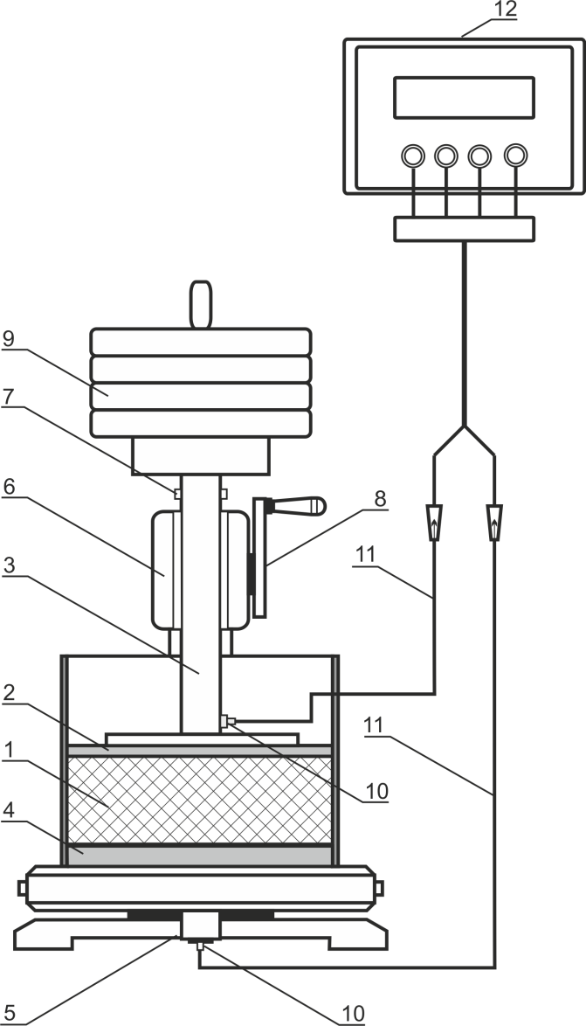

1 – измерительная ячейка с электропроводящей засыпкой; 2 – верхний измерительный электрод; 3 – шток верхнего измерительного электрода;
4 – нижний измерительный электрод; 5 – платформа измерительной установки;
6 – станина измерительной установки; 7 – фиксатор положения верхнего измерительного электрода; 8 – кулачковый механизм; 9 – тарировочный груз;
10 – измерительный разъем установки; 11 – измерительный провод;
12 – измерительный прибор

Рисунок В.1 – Схема проверки удельного электрического
сопротивления электропроводящей засыпки

Приложение Г
(рекомендуемое)
Схема проверки механической прочности несущей конструкции

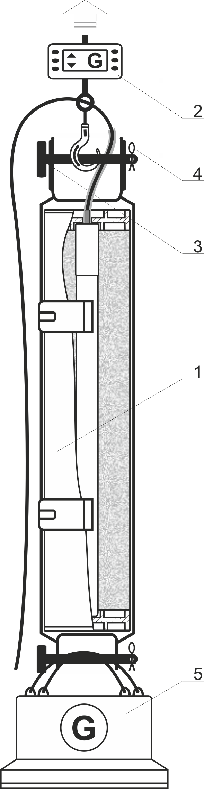

1 – образец; 2 – весы крановые; 3 – фиксатор; 4 – кабель; 5 – груз

Рисунок Г.1 – Схема проверки механической прочности несущей конструкции

Приложение Д
(рекомендуемое)
Схема проверки удельного сопротивления материала полимерной электропроводящей оболочки в продольном направлении

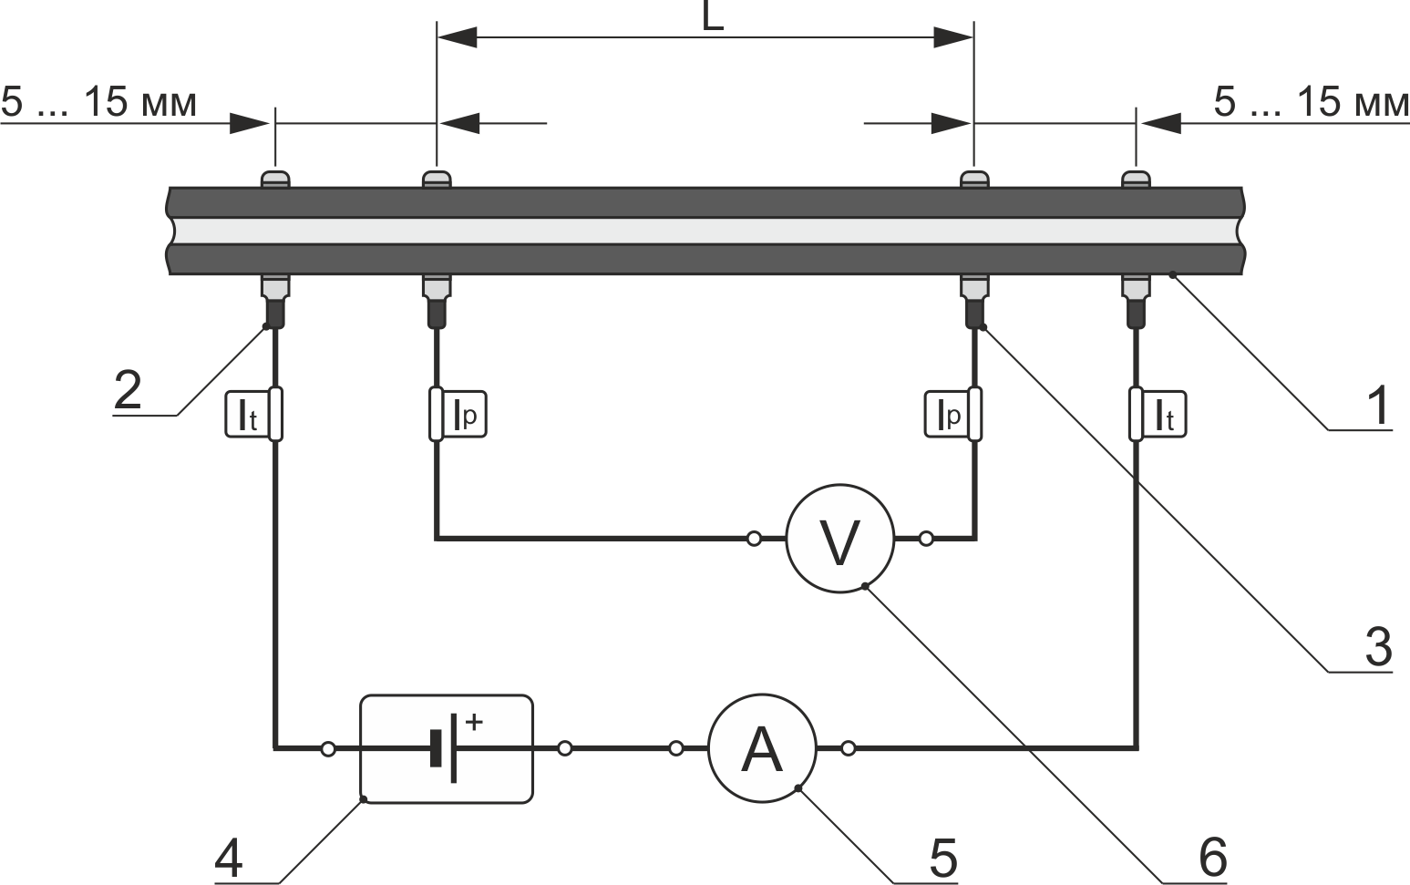

1 – образец полимерной электропроводящей оболочки; 2 – токовый электрод;
3 – потенциальный электрод; 4 – источник питания; 5 – амперметр;
6 – вольтметр

Рисунок Д.1 – Схема проверки удельного сопротивления материала полимерной электропроводящей оболочки в продольном направлении
Приложение Е
(рекомендуемое)
Схема проверки снимаемой токовой нагрузки, герметичности контактного узла и стойкости к продуктам анодного растворения и условиям эксплуатации

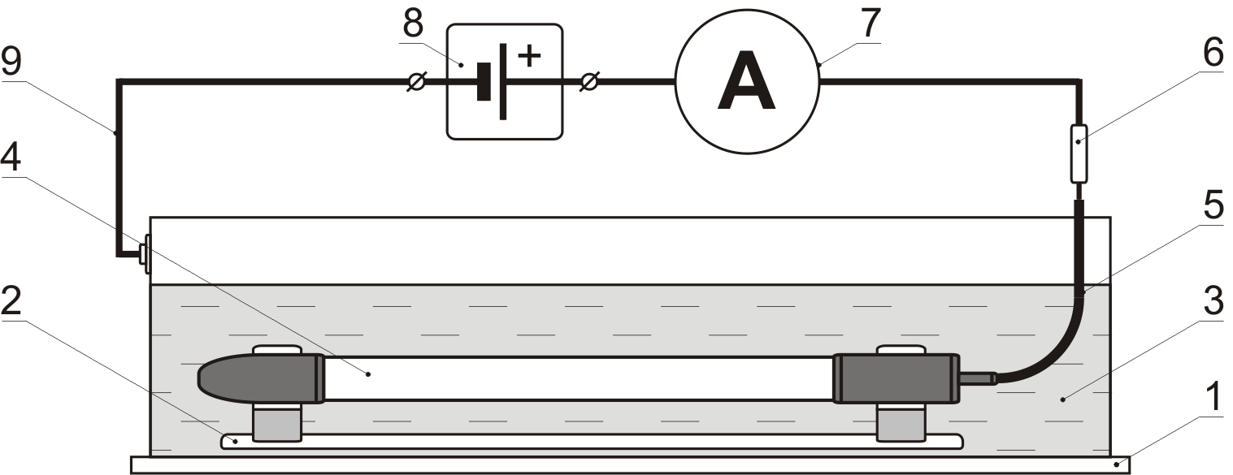

1 – металлическая емкость; 2 – диэлектрический кронштейн; 3 – электролит;
4 – образец; 5 – кабель; 6 – измерительный провод с щупом;
7 – амперметр; 8 – источник питания; 9 –измерительный провод с клеммой присоединения

Рисунок Е.1 – Схема проверки снимаемой токовой нагрузки, проверки герметичности контактного узла и проверки стойкости к продуктам
анодного растворения и условиям эксплуатации
Приложение Ж
(рекомендуемое)
Схема проверки контактных узлов на выдерживаемую
статическую механическую нагрузку на разрыв

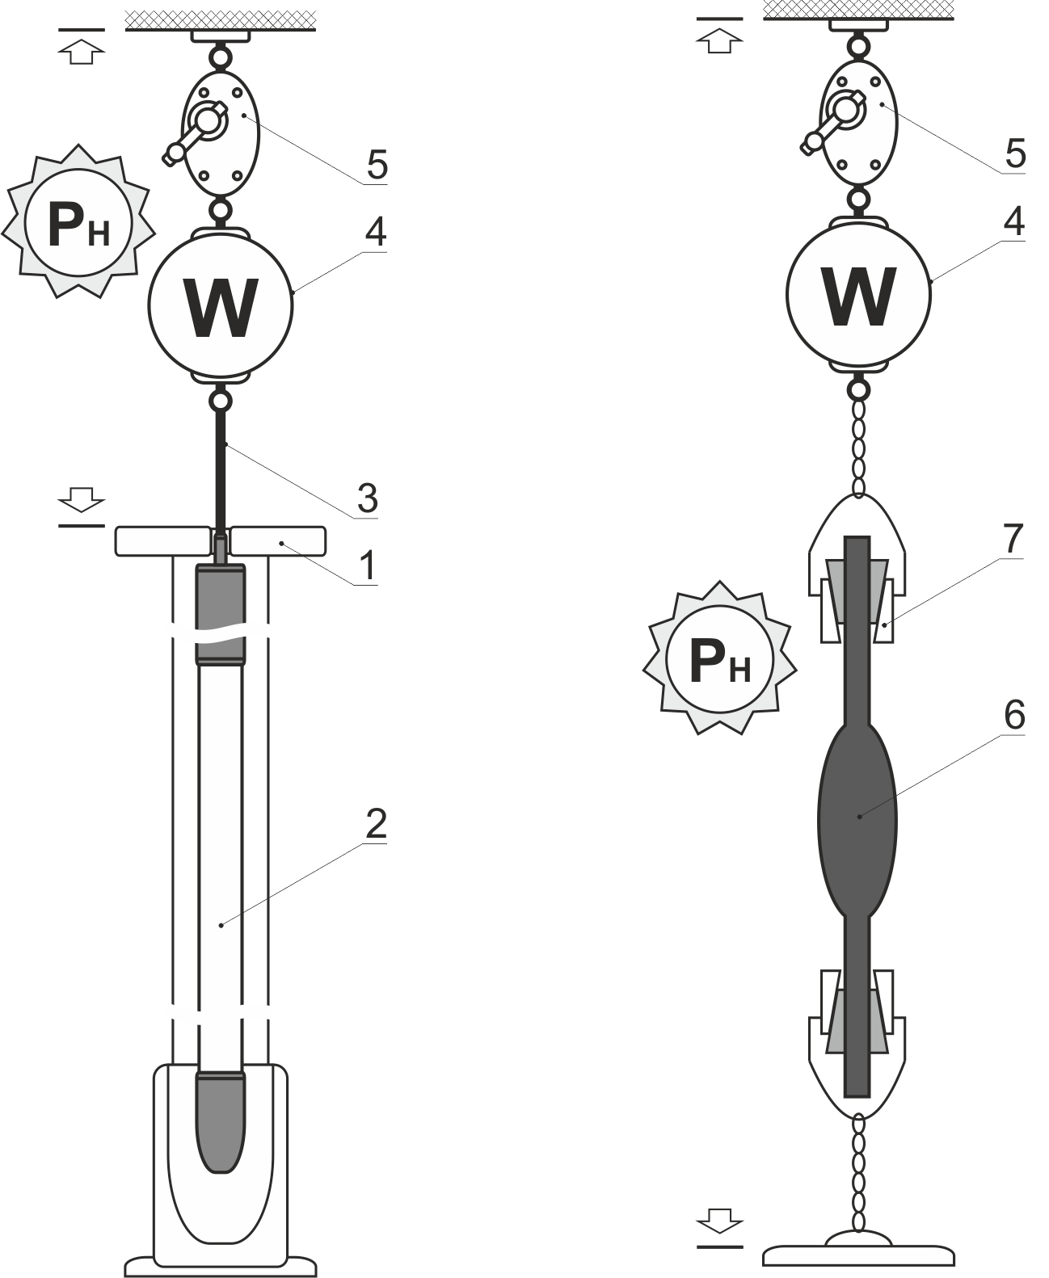
а) б)

1 – стенд; 2 – образец электрода; 3 – кабель; 4 – динамометр;
5 – лебедка ручная; 6 – образец контактного узла протяженного анода;
7 – зажим.

Рисунок Ж.1 – Схема проверки контактных узлов на выдерживаемую статическую механическую нагрузку на разрыв
а) анодов, кроме протяженных
б) протяженных анодов
Приложение И
(обязательное)
Методика ускоренных ресурсных испытаний
электродов с рабочим элементом на основе смешанных
металлооксидов (ММО) и каталитических металлов

И.1 Общие положения

И.1.1 Данный метод испытаний предназначен для электродов с рабочим элементом на основе смешанных металлооксидов (ММО) и каталитических металлов. Данный метод испытания позволяет определить время до выхода из строя изделия при работе в условиях повышенной токовой нагрузки.

И.1.2 Испытания заключаются в пропускании через образец рабочего элемента, количества электричества, соответствующего удельному анодному ресурсу (УАР).

И.1.3 Рабочая площадь поверхности образца должна быть не менее 1 см².

И.2 Испытательная установка

И.2.1 Испытательная установка включает в состав: образец электрода с рабочим элементом с покрытием ММО или каталитическими металлами (испытуемый образец), катод (вспомогательный электрод), термометр, стеклянную емкость, мешалку (например, магнитную), заглушку для высокого стеклянного стакана, отверстие для добавления дистиллированной воды в ходе испытаний, вентиляционную трубку и источник тока. Испытательная ячейка с измерительным прибором приведена на рисунке И.1.

И.2.2 Стеклянная емкость должна иметь размеры, способствующие минимальным колебаниям уровня при электролизе воды в ходе испытаний и потерь на испарение.

Допускается применение неметаллических емкостей.

Рекомендуемое количество электролита на каждый образец не менее 1 л.

И.2.3 Для фиксации взаимного положения образца рабочего элемента анода, катода и термометра рекомендуется предусматривать оснастку. Данное приспособление может быть выполнено в виде заглушки с отверстиями для различных элементов установки, вентиляционных трубок либо набор штативов и фиксаторов.

Промежуток между образцом рабочего элемента анода и катодом должен быть фиксированной величины. Верхняя и нижняя части края анода должны быть удалены не менее чем на 10 мм от ватерлинии и дна стакана, соответственно.
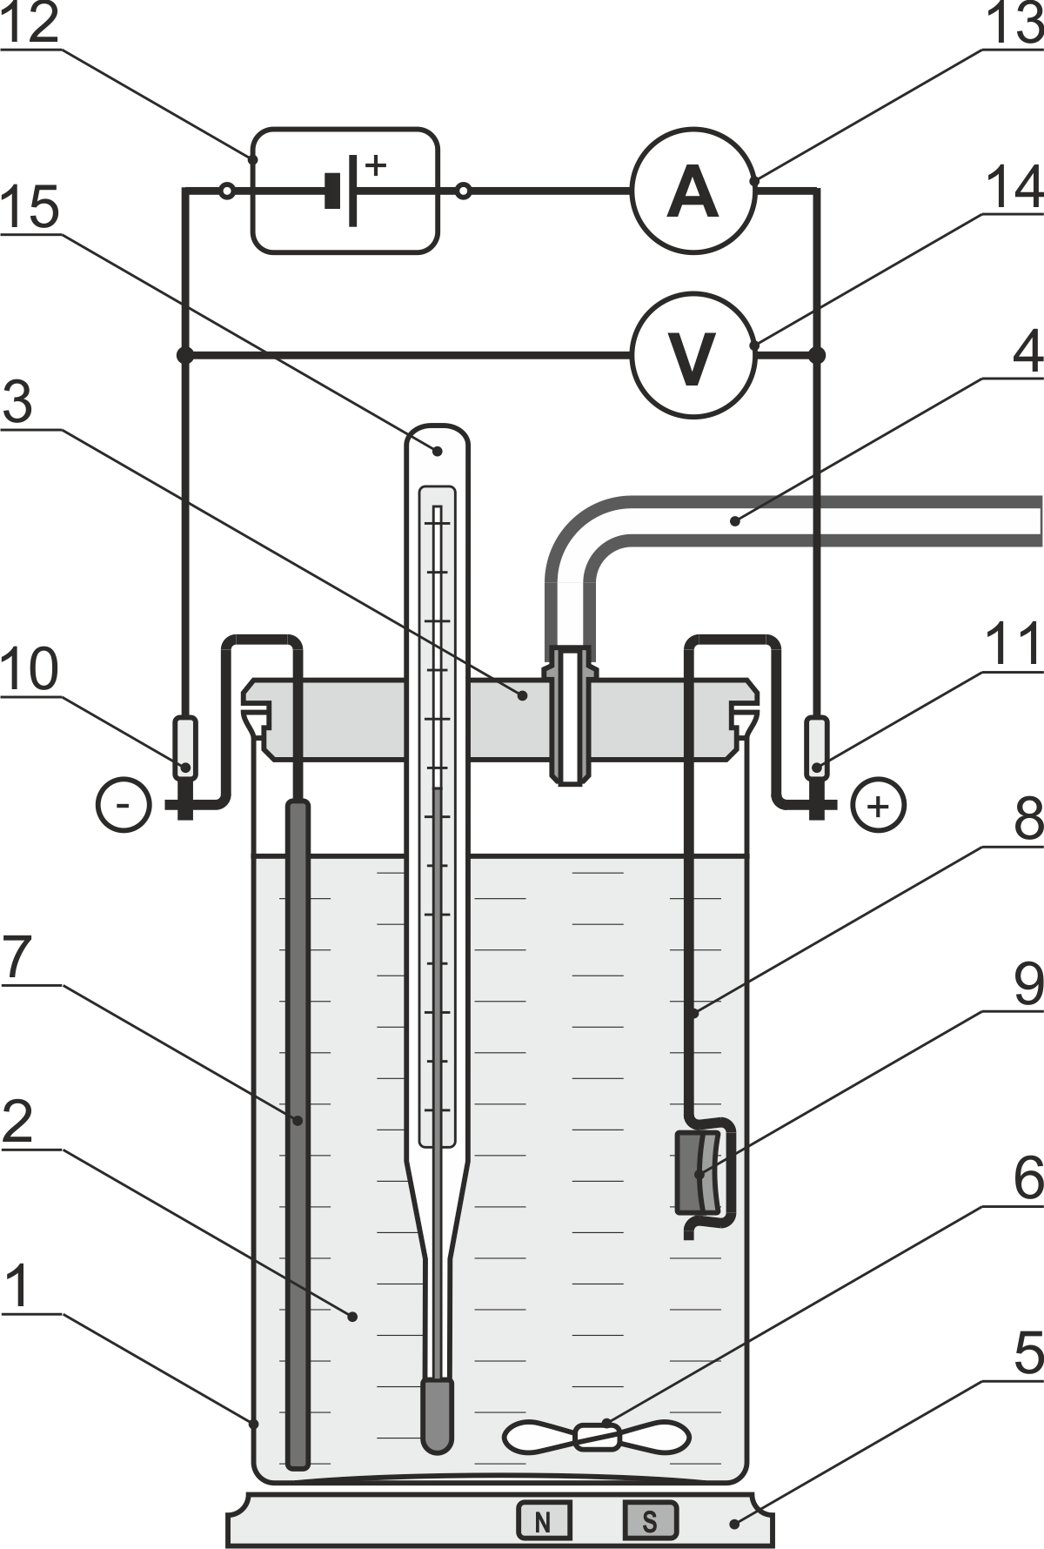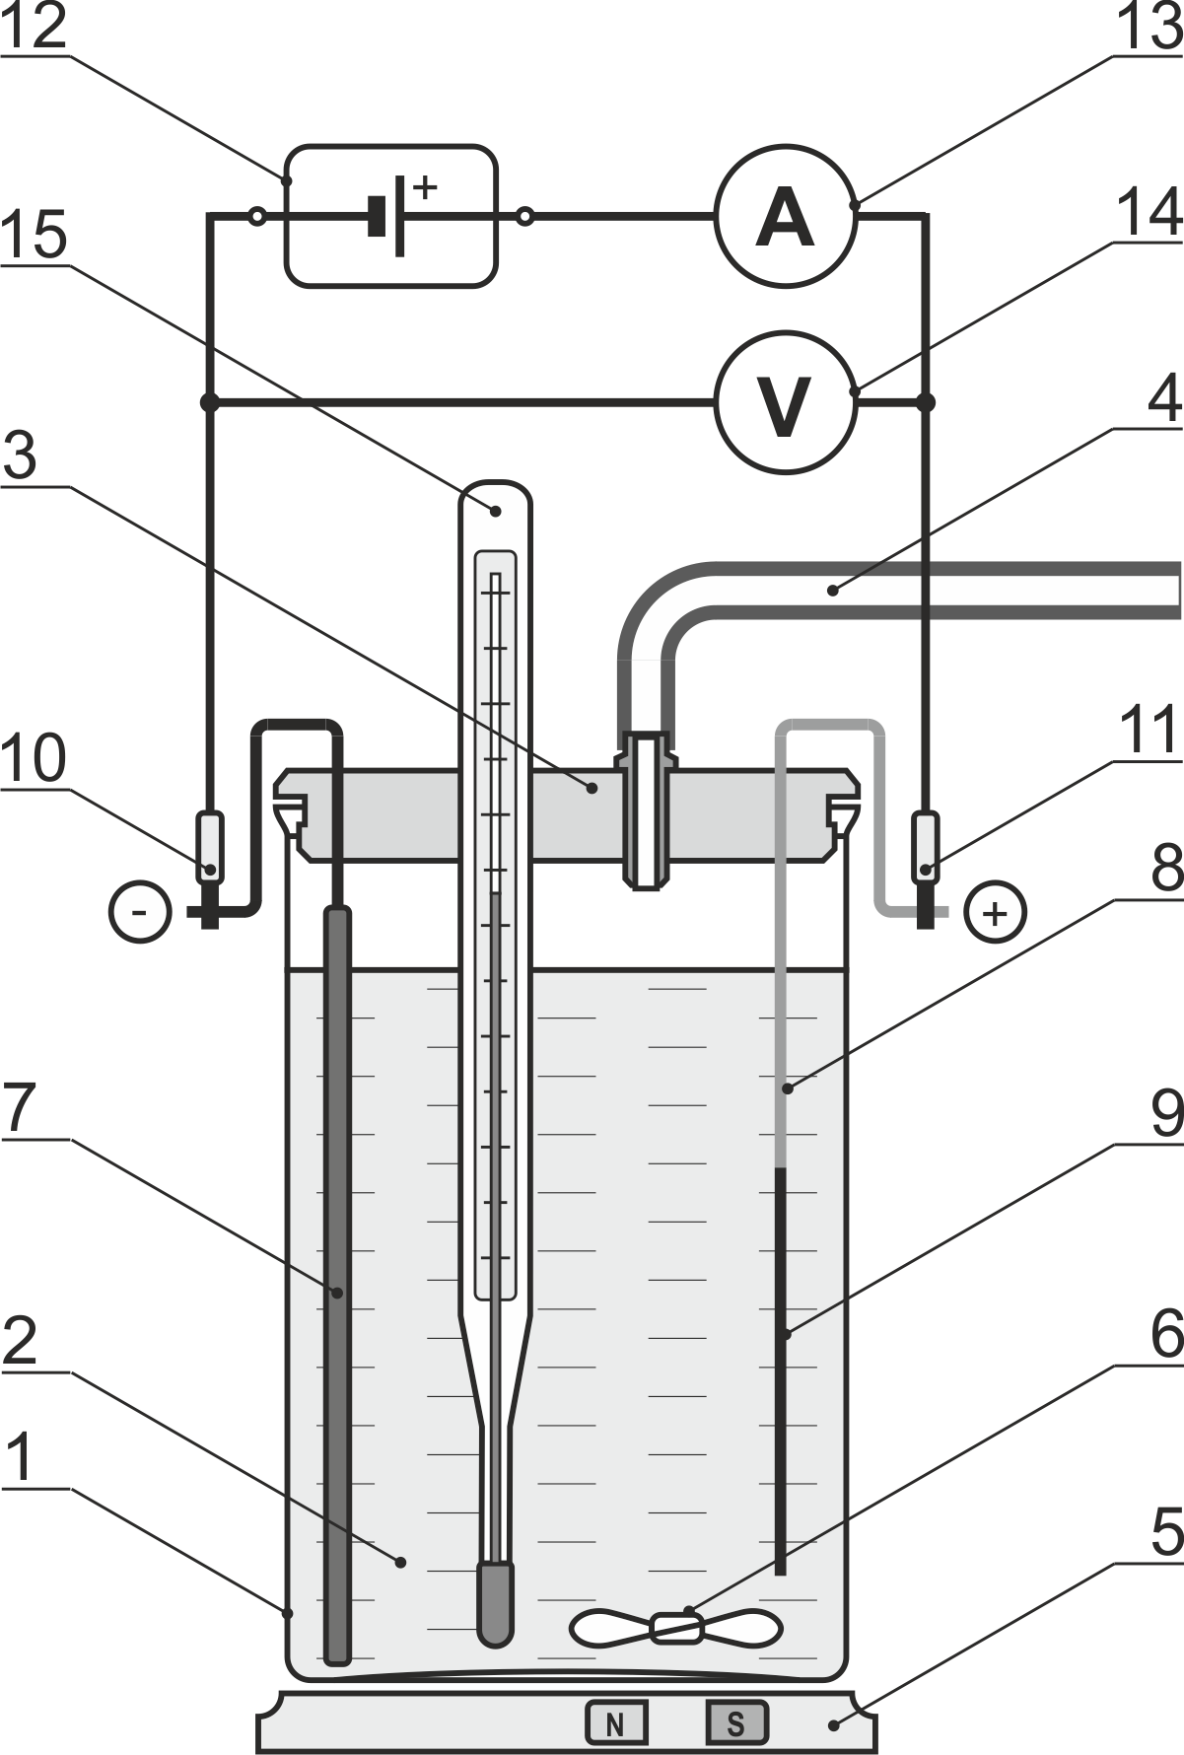
а б

1 – стеклянная емкость; 2 – электролит; 3 – заглушка; 4 – вентиляционная трубка;
5 – магнитная мешалка; 6 – магнит; 7 – катод; 8 – кронштейн анода или зачищенный до титана рабочий элемент;
9 – образец анод; 10 – клемма «–»; 11 – клемма «+»;
12 – источник тока; 13 – амперметр; 14 – вольтметр; 15 – термометр

Рисунок И.1 – Испытательная ячейка:
а - для испытания фрагмента трубки
б - для испытания фрагмента проволоки

И.2.4 Расстояние между образцом и катодом рекомендуется выдерживать (20 ± 5) мм.

И.2.5 Рекомендуется применение катодов из титана либо иного стойкого металла. Длина катода должна быть более высоты стакана, ширина должна обеспечивать его вертикальную установку в стакане на время испытаний. Анод и катод могут иметь форму, отличную от показанной на рисунке И.1. За пределами ячейки токоввод катода должен быть надежно присоединен к изолированному медному проводу сечением не менее 1 мм². Данный провод должен быть подключен к отрицательной клемме источника тока.

И.2.6 В ячейке должен быть установлен термометр. Если в установке более одной ячейки, в каждую ячейку должен быть установлен термометр. Тип термометра необходимо выбирать с учетом общих правил безопасного выполнения лабораторных работ, контактирующие с рабочим электролитом поверхности термометра не должны подвергаться коррозии и загрязнять его. Допускается вместо термометра использовать термопару.

Диапазон измерения термометра должен составлять от 20 ºС до 100 ºС. Нержавеющую сталь и другие металлические термопары в составе установки использовать недопустимо во избежание коррозии и загрязнения электролита.

И.2.7 Источник тока должен обеспечивать работу в режиме постоянной силы тока, как правило, следует использовать источник лабораторного типа. Необходимая сила тока должна быть определена с учeтом размеров образца и плотности тока для каждого ускоренного ресурсного испытания. Например, 5 А достаточно для испытаний образца с площадью рабочей поверхности 1000 мм² при плотности тока (5,0 ± 0,05) кА/м². Требуемое напряжение источника зависит от количества испытательных ячеек, последовательно включенных в цепь.

И.2.8 Вольтметр. Большинство источников тока оснащены встроенным цифровым вольтметром. В этом случае, при использовании отдельного источника тока на каждую ячейку дополнительных вольтметров не требуется. При последовательном включении нескольких ячеек в цепи, необходимо предусмотреть цифровой вольтметр для каждой ячейки.

И.2.9 В наиболее простом варианте на одну ячейку устанавливают собственный источник тока.

И.2.10 Схема проведения испытаний при последовательном включении нескольких ячеек приведена на рисунке И.2. Отдельный кулонометр или регистрирующий прибор (с погрешностью измерения не более 1 %) может быть включен в цепь, если не предусмотрен в составе источника тока.
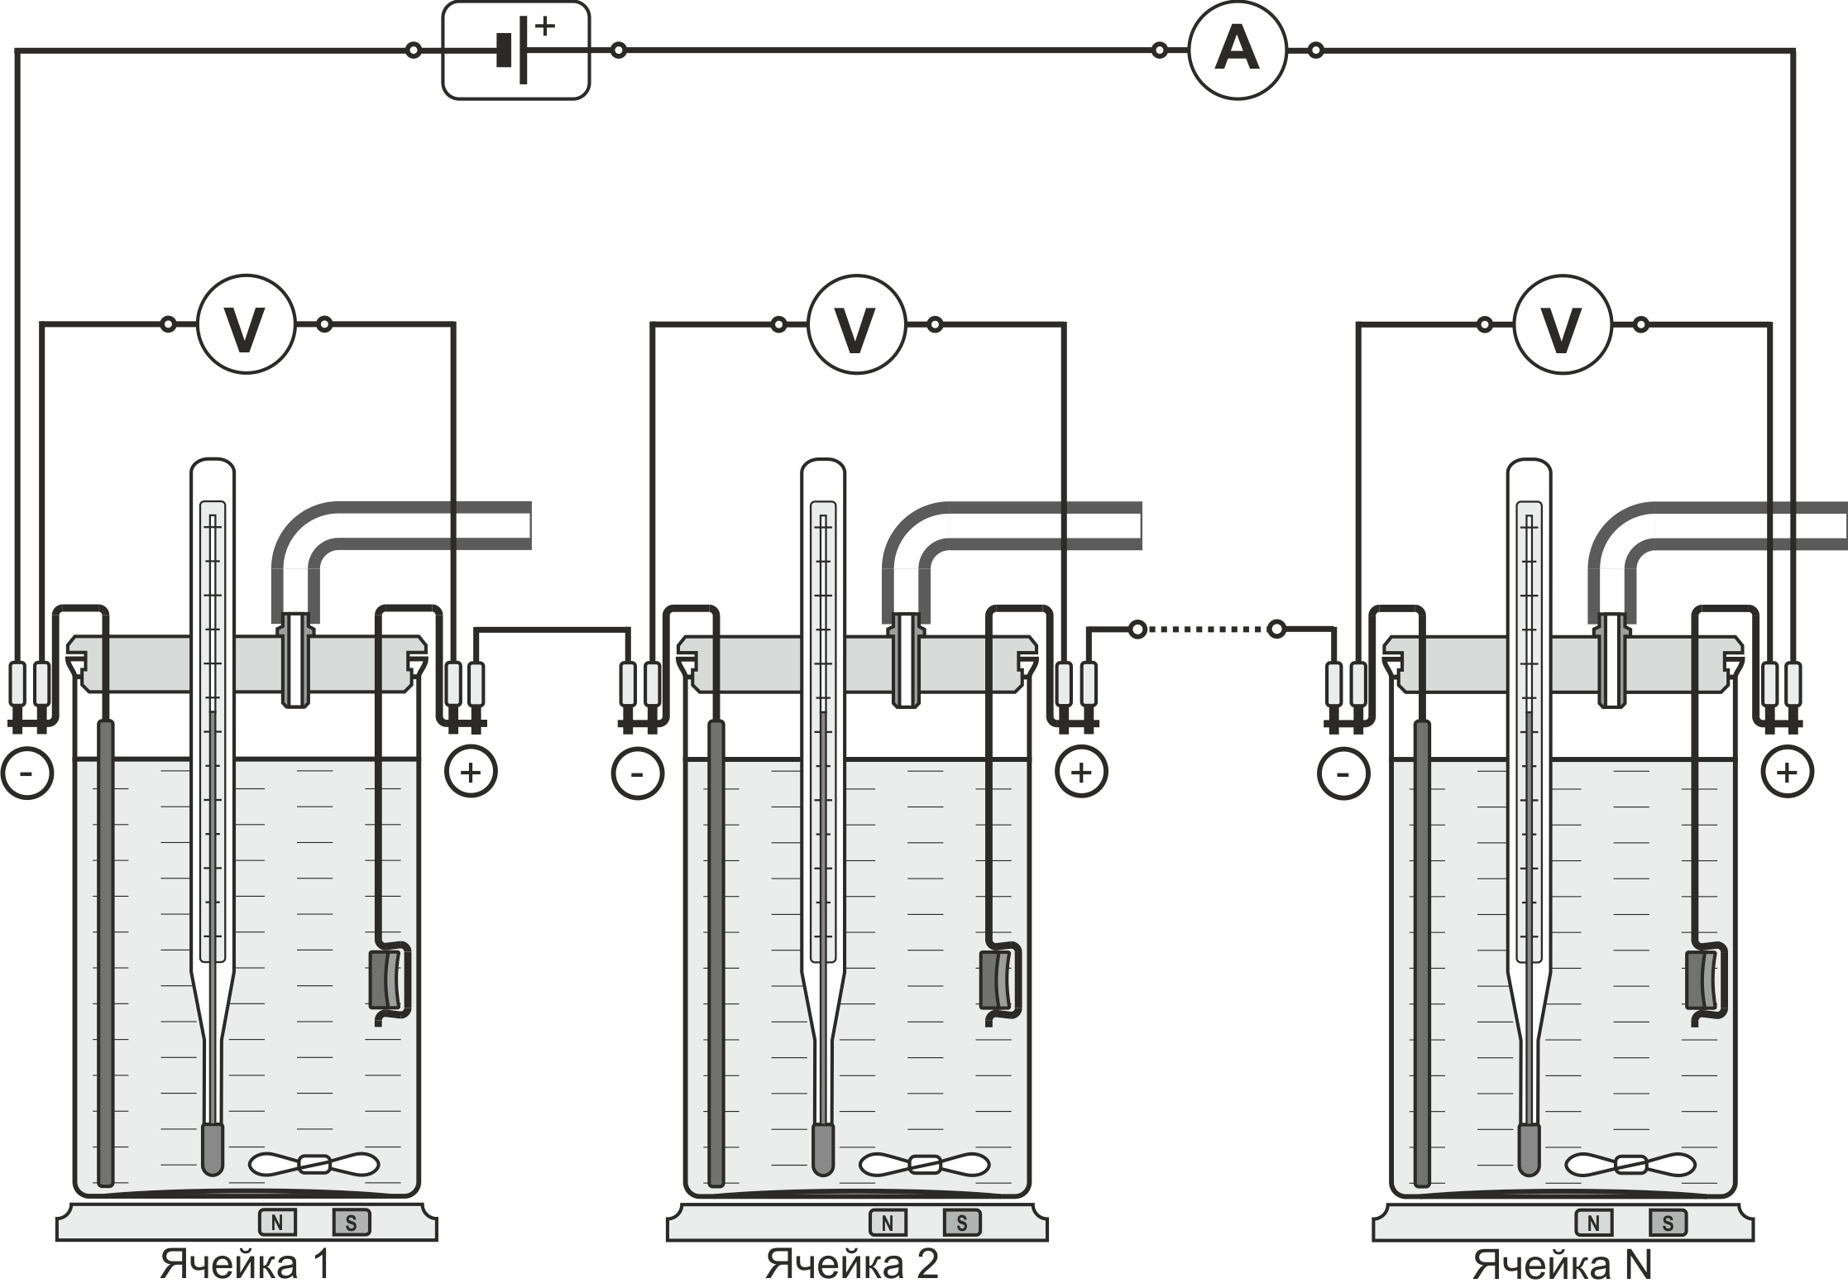
Рисунок И.2 – Схема проведения испытаний при последовательном
включении нескольких ячеек

И.2.11 Для поддержания свойств электролита, в зависимости от лабораторных условий, может потребоваться применение терморегулирующего оборудования или приспособлений. Как правило, используется жидкость для подвода или отведения тепла от электролита. Например, емкости с термостатированием или размещение ячеек в ванне с водой.

И.3 Испытательный электролит

И.3.1 Состав электролита для проведения испытаний должен обеспечивать условия для ускорения реакции электролита с образованием кислорода на аноде и водорода на катоде.

И.3.2 Испытания необходимо проводить в водном растворе натрия сернокислого безводного Na₂SO₄ концентрацией 1 моль/л (142 г/л), квалификация реактива не ниже «чистый для анализа» (ч.д.а.).

И.3.3 Допускается в качестве испытательной среды использовать раствор натрия хлористого NaCl с концентрацией необходимой для установки начального напряжения на ячейке не более 6 В. Наличие хлоридов приводит к образованию на аноде газообразного хлора наряду с кислородом. Газообразный хлор вызывает необходимость соблюдения дополнительных мер безопасности при проведении испытаний.

И.3.4 Для каждого испытания необходимо использовать электролит, приготовленный не ранее чем за 5 сут.

И.4 Проведение испытаний

И.4.1 Испытание необходимо проводить в вентилируемом вытяжном шкафу. Выделяющийся в ячейке газ является потенциально взрывоопасной смесью водорода и кислорода, ввиду этого необходимо организовать достаточную вентиляцию.

И.4.2 Испытательная ячейка должна быть заполнена электролитом. Рекомендуемое количество на каждый образец не менее 20 мл/мм² поверхности образца, но не менее 1 л.

И.4.3 Потери воды при испытаниях необходимо восполнять, доливая дистиллированную или деионизированную воду, поддерживая уровень электролита с отклонением не более ± 5 % от исходной высоты. Снижение уровня электролита ниже необходимого для проведения испытаний (см. И.2) в ходе испытаний недопустимо.

И.4.4 После включения источника тока, установления необходимой для испытаний силы тока, необходимо выдержать ячейки под токовой нагрузкой в течение трех часов для стабилизации параметров цепи. Протекание тока должно быть подтверждено как визуально – по видимому выделению пузырьков газа на аноде и на катоде, так и показаниями прибора.

Начальное значение напряжения на ячейке не должно превышать 6 В. Если начальное значение напряжения превышает 6 В, то следует снизить плотность тока на образец в соответствии с И.2.7.

И.4.5 Если сила тока изменяется более чем на 5 % от заданной величины, испытание необходимо остановить и установить причину этого изменения. После корректирующих действий испытание может быть продолжено далее.

И.4.6 Если напряжение ячейки превышает критическое значение (см. И.5), то необходимо прервать испытание для исключения данной ячейки из общей цепи. После отключение ячейки из цепи с образцом, достигшим критического состояния, испытание может быть продолжено на остальных ячейках до полного завершения.

И.4.7 Температуру электролита необходимо поддерживать в диапазоне (30 ± 5) ºС. В зависимости от окружающих условий и напряжения на ячейке, для поддержания температуры может потребоваться ванна или ячейка с термостатированием.

И.4.8 В ходе испытаний необходимо периодически измерять и регистрировать силу тока и напряжение в ячейке. Рекомендуется проводить измерения не реже одного раза в час.

И.4.9 Минимальный срок проведения испытаний Т_{уск}, лет, для протяженных анодов рассчитывают по формуле И.1, для анодов других видов – по формуле И.2.

Т_{уск} = (I·T)/(j_{уск} · d · π), (И.1)

где I – допустимая номинальная или максимальная удельная токовая нагрузка анода в соответствии с ТД предприятия-изготовителя, А/пог.м;

Т – назначенный в ТД предприятия-изготовителя срок службы анода при указанной удельной токовой нагрузке, год;

d – диаметр проволоки рабочего элемента, м;

π – число Пи;

j_{уск} – фактическая плотность тока при ускоренных ресурсных испытаниях (не должна превышать предельно допустимую плотность тока в соответствии с ТД предприятия-изготовителя), кА/м².

Т_{уск} = (I·T)/(j_{уск} · S), (И.2)

где I – допустимая номинальная (максимальная) токовая нагрузка анода в соответствии с ТД предприятия-изготовителя;

Т – назначенный в ТД предприятия-изготовителя срок службы анода при указанной токовой нагрузке, год;

d – диаметр проволоки рабочего элемента, м;

π – число Пи;

S – номинальная площадь рабочей поверхности рабочего элемента анода в соответствии с ТД предприятия-изготовителя, м²;

j_{уск} – фактическая плотность тока при ускоренных ресурсных испытаниях (не должна превышать предельно допустимую плотность тока в соответствии с ТД предприятия-изготовителя), кА/м².

И.5 Завершение испытаний

И.5.1 Критерием выхода из строя образца является превышение критического напряжения U_{кр}, В, на ячейке, которое рассчитывают по формуле

U_{кр} = U_{нач} + 1.5, (И.3)

где U_{нач} – напряжение ячейки через 3 ч после запуска источника тока, В.

При превышении критического напряжения на ячейке испытание для данного образца считается завершённым, необходимо зафиксировать время, прошедшее от запуска до выхода из строя.

И.5.2 Рекомендуется убедиться, что увеличение напряжения вызвано именно разрушением образца рабочего элемента анода, а не сторонними факторами, такими как ухудшение состояния электрических контактов и иных деталей экспериментальной схемы.

И.5.3 При расчёте продолжительности испытаний из времени проведения испытаний следует исключить начальный период стабилизационной выдержки (3 ч) и время перед последним проведённым измерением.

И.6 Определение срока службы

И.6.1 Если превышение критического напряжения произошло ранее, чем рассчитанный минимальный срок проведения испытаний, то срок службы образца не соответствует данным, указанным предприятием-изготовителем в ТД.

И.6.2 Если при достижении минимального срока проведения испытаний не произошло превышения критического напряжения, то срок службы образца превышает указанный срок службы предприятием-изготовителем. Продолжая испытания далее, можно определить фактический срок службы изделия.

И.6.3 Фактический срок службы Т_{ф}, лет, образца анода рассчитывают по формуле

Т_{ф}= (j_{уск ф}·T_{уск ф}·S)/I, (И.4)

где j_{уск ф} – фактическая плотность тока при ускоренных ресурсных испытаниях, кА/м²;

Т_{уск ф} – фактическая длительность ускоренных испытаний по И.5.3, год;

S – номинальная площадь рабочей поверхности рабочего элемента анода в соответствии с ТД предприятия-изготовителя, м²;

I – допустимая номинальная или максимальная токовая нагрузка анода в соответствии с ТД предприятия-изготовителя, А.
Приложение К
(справочное)
Схема проверки сопротивления растеканию тока анода

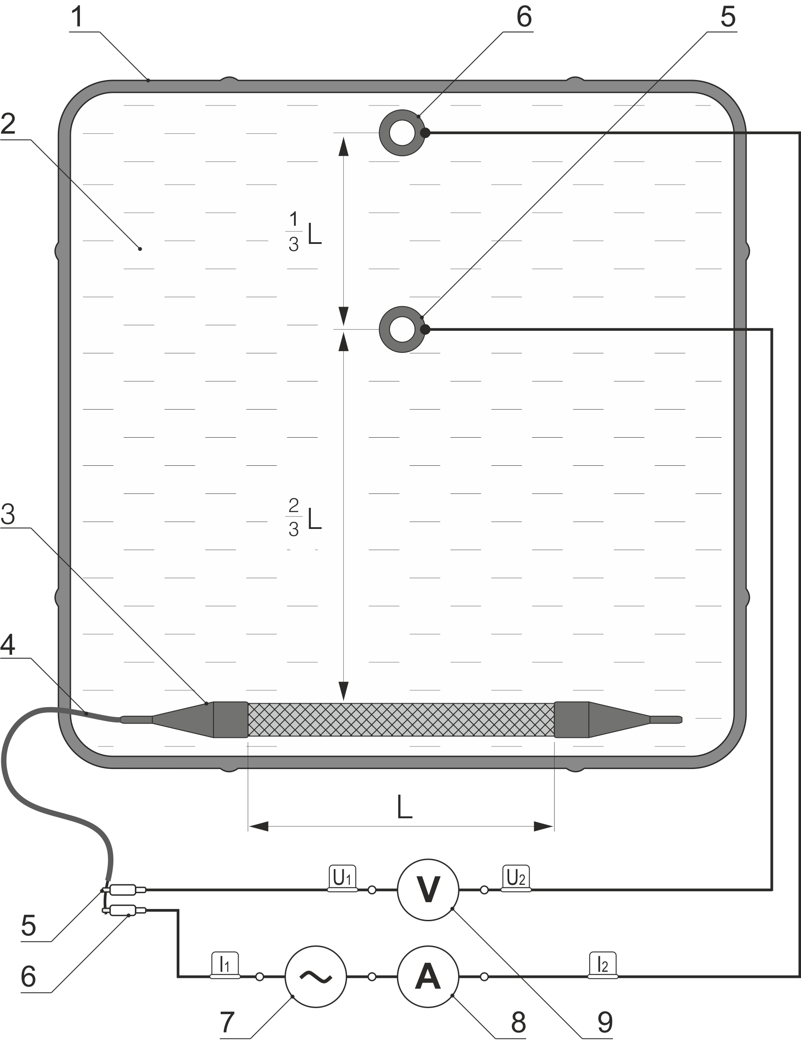

1 – диэлектрическая емкость; 2 – 3 %-ный раствор NaCl; 3 – образец анода;
4 – кабель токоподвода; 5 – потенциальный электрод; 6 – токовый электрод;
7 – источник переменного тока; 8 – амперметр; 9 – вольтметр

Рисунок К.1 – Схема проверки сопротивления растеканию тока анода

Приложение Л
(обязательное)
Методика определения скорости анодного растворения электродов (рабочих элементов)

Л.1 Испытания проводят при требуемой (номинальной или максимальной) допустимой плотности анодного тока для данного материала на образцах в 3 %-ном водном растворе натрия хлористого. Количество образцов в цепи – не менее трех.

Л.2 До начала испытаний готовят образцы из фрагментов электродов. Рекомендуется изготавливать образцы размерами (ДхШхВ) 40х10х10 мм.

Подготовка образцов по 8.6.1.

С поверхности образцов необходимо удалить посторонние легко отделимые частицы, посторонние масляные плёнки и т.п., промыть в водопроводной воде, просушить и взвесить на весах, обеспечивающих погрешность взвешивания не более 0,005 % от средней массы образцов. Не допускается нанесение на образцы каких-либо дополнительных материалов. Для каждого образца необходимо определить площадь рабочей поверхности, которая будет контактировать с электролитом при испытании.

Л.3 Силу тока I_{исп}, А, при испытаниях рассчитывают по формуле

I_{исп} = (J / S_{р})∙S_{i мин}, (Л.1)

где J – допустимая сила тока по ТД, А;

S_{р} – площадь рабочей поверхности образца по ТД, м²;

S_{i мин} – минимальная площадь рабочей поверхности из серии образцов, подготовленных для испытаний, м².

Л.4 Длительность испытаний t_{исп}, дней, рассчитывают по формуле (Л.2) и устанавливают не менее 40 суток.

t_{исп} = (N_{дн} · k · m_{ср}) / (I_{исп} · Q), (Л.2)

где N_{дн} – количество дней в году (принимается равным 365);

k – коэффициент потери массы (принимается равным 0,02);

m_{ср} – средняя масса образцов, г;

I_{исп} – рассчитанная сила тока при испытаниях, А;

Q – скорость анодного растворения по ТД изготовителя, г/(А∙год).

Л.5 До начала испытаний готовят необходимые приспособления, материалы и оборудование. Для позиционирования образцов и вспомогательных электродов применяют необходимую оснастку. Необходимо исключить возможность попадания в испытательный электролит посторонних загрязнений и химически активных веществ.

Для закрепления образцов следует использовать титановые кронштейны. Во избежание некорректных результатов испытаний напряжение на каждом образце не должно превышать 7,5 В.

Все контактные узлы испытательной цепи должны быть надёжно заизолированы. Для выполнения измерений должны быть предусмотрены специальные контактные приспособления. Необходимо использовать ёмкости из прозрачного химически стойкого материала по отношению к электролиту.

Л.6 Испытания проводят полным погружением образцов в испытательный электролит. Не допустимо нанесение на образцы каких-либо вспомогательных материалов, в том числе герметизирующих.

Л.7 В ходе испытаний рекомендуется контролировать силу тока не менее двух раз в сутки с помощью мультиметра либо аналогичного прибора. Для записи данных рекомендуется применение регистрирующих приборов с записью показаний в память. Для определения массы необходимо использовать аналитические весы с погрешностью измерений, обеспечивающей достоверное определение убыли массы. В ходе гальваностатического растворения необходимо контролировать и при необходимости поддерживать стабильную температуру электролита от 18 °С до 25 °С.

Л.8 Схема испытаний приведена на рисунке Л.1. После сбора цепи включают питание и фиксируют дату и время запуска испытаний.

Л.9 Рекомендуется не реже двух раз в смену вести наблюдения за внешним видом образца, электролита/продуктов коррозии.

Л.10 По завершении всех измерений обесточить цепь и отключить один из проводов от источника питания. Зафиксировать дату и время отключения.

Л.11 Образцы необходимо извлечь, тщательно промыть водопроводной водой. При наличии образования непрочно сцепленных с поверхностью продуктов коррозии проводят их удаление, например, механическим, химическим или электрохимическим методом.

Л.12 После всех обработок образцы необходимо промыть водой и просушить на воздухе либо в сушильном шкафу при температуре, не приводящей к расплавлению полимерных герметизирующих слоёв (при наличии), не более 40 °С.

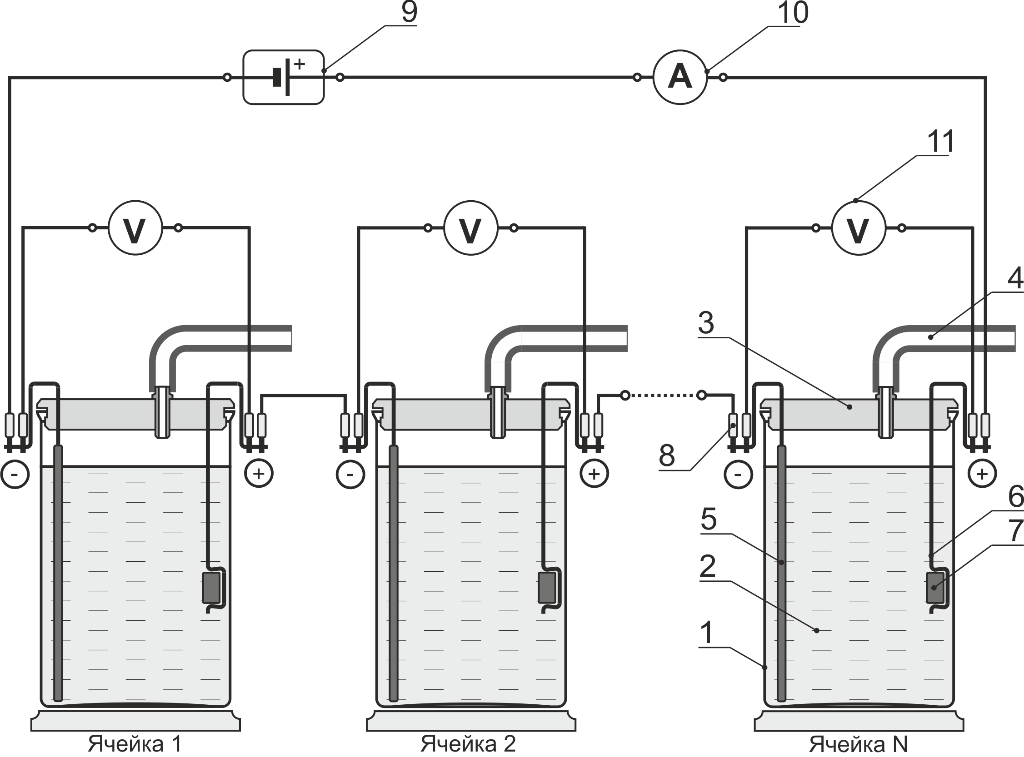

1 – ёмкость; 2 – электролит (3 %-ный водный раствор NaCl);
3 – заглушка; 4 – вентиляционная трубка; 5 – катод; 6 – кронштейн анода;
7 – образец анод; 8 – клемма; 9 – источник тока; 10 – амперметр; 11 – вольтметр

Рисунок Л.1 – Схема проведения испытаний

Л.13 После просушки и остывания образцов (необходимо исключить осаждение конденсата при охлаждении образцов) образцы взвешивают на весах достаточной точности, получают массу образцов после испытаний.

Л.14 После измерения массы выполняют расчёт убыли массы ∆m_{i}, г, для каждого образца по результатам гальваностатической выдержки по формуле

∆m_{i} = m_{нi} – m_{кi}, (Л.2)

где m_{кi} – масса i-го образца после испытаний, г;

m_{нi} – масса i-го образца до испытаний, г.

Л.15 Количество электричества, пропущенного в цепи в ходе эксперимента q, А∙год, по данным прибора регистрирующего тока рассчитывают по формуле

q = I_{ср}∙t, (Л.3)

где I_{ср} – среднее значение силы тока за время испытаний (периоды отключения силы тока не учитывать), А;

t – длительность гальваностатической выдержки (периоды отключения силы тока не учитывать), год.

Л.16 На основании полученных выше данных скорость анодного растворения Q_{i}, г/(А∙год), рассчитывают по формуле

Q_{i} = ∆m_{i}/q, (Л.4)

Л.17 На основании полученных данных вычисляют среднее арифметическое значение скорости анодного растворения Q_{ср}, г/(А∙год), по формуле

Q_{ср}=∑Q_{i}/n, (Л.5)

где ∑Q_{i} – арифметическая сумма значений скорости анодного растворения для всех образцов, г/(А∙год);

n – общее количество образцов, прошедших испытания, шт.

УДК: 622.692.4.07: 620.197.5 |  | МКС 77.060
Ключевые слова: защита от коррозии, аноды, катодная защита, электрохимическая защита, общие технические условия, методы испытаний

Руководитель организации-разработчика:  Ассоциация содействия в реализации инновационных программ в области противокоррозионной защиты и технической диагностики «СОПКОР» |  | Н.Г. Петров

⁾ В Российской Федерации действует ГОСТ Р 15.301–2016 «Система разработки и постановки продукции на производство. Продукция производственно-технического назначения. Порядок разработки и постановки продукции на производство»
- Параметр указывается при необходимости. Параметры 10–12 указываются группой.

